
T.C.
SELÇUK ÜNİVERSİTESİ
TEKNOLOJİ FAKÜLTESİ
BİLGİSAYAR MÜHENDİSLİĞİ BÖLÜMÜ

BÖLÜM KURUL KARAR OTOMASYONU

[Öğrencinin Adı SOYADI]

BİTİRME PROJESİ

[Ay Yıl]
KONYA

Her Hakkı Saklıdır
T.C.
SELÇUK ÜNİVERSİTESİ
TEKNOLOJİ FAKÜLTESİ
BİLGİSAYAR MÜHENDİSLİĞİ BÖLÜMÜ

BÖLÜM KURUL KARAR OTOMASYONU

[Öğrencinin Adı SOYADI]

BİTİRME PROJESİ

[Ay Yıl]
KONYA

BİTİRME PROJESİ KABUL VE ONAYI

[Öğrencinin Adı SOYADI] tarafından hazırlanan “Bölüm Kurul Karar Otomasyonu” adlı proje çalışması ... / ... / 20... tarihinde aşağıdaki jüri tarafından oy birliği / oy çokluğu ile Selçuk Üniversitesi Teknoloji Fakültesi Bilgisayar Mühendisliği Bölümü’nde BİTİRME PROJESİ olarak kabul edilmiştir.

Jüri Üyeleri
Başkan | [Unvanı Adı SOYADI] | [İmza]
Danışman | [Danışmanın Unvanı Adı SOYADI] | [İmza]
Üye | [Unvanı Adı SOYADI] | [İmza]
Üye | [Unvanı Adı SOYADI] | [İmza]

Yukarıdaki sonucu onaylarım.

Prof. Dr. Şakir TAŞDEMİR
Bölüm Başkanı

PROJE BİLDİRİMİ
Bu proje içindeki bütün bilgilerin etik davranış ve akademik kurallar çerçevesinde elde edilerek sunulduğunu, ayrıca proje yazım kurallarına uygun olarak hazırlanan bu çalışmada bana ait olmayan her türlü ifade ve bilginin kaynağına eksiksiz atıf yapıldığını bildiririm.

[İmza]
[Öğrencinin Adı SOYADI]
Tarih: ... / ... / 20...

ÖZET
BİTİRME PROJESİ
BÖLÜM KURUL KARAR OTOMASYONU
[Öğrencinin Adı SOYADI]
Selçuk Üniversitesi Teknoloji Fakültesi
Bilgisayar Mühendisliği Bölümü
Danışman: [Danışmanın Unvanı Adı SOYADI]
[Yıl], [Sayfa sayısı] Sayfa
Jüri
[Unvanı Adı SOYADI]
[Unvanı Adı SOYADI]
[Unvanı Adı SOYADI]
Bu projede, üniversite bölüm ve anabilim dalı kurullarının toplantı, karar, oylama ve imza süreçlerini elektronik ortamda yürüten web tabanlı bir otomasyon sistemi geliştirilmiştir. Sistem; ASP.NET Core (.NET 10) ile yazılmış bir API, SQL Server veritabanı ve React tabanlı bir kullanıcı arayüzünden oluşmaktadır. Toplantının tarihi, numarası ve katılım listesi ayrı bir kayıtta tutulmakta, kararlar bu toplantıya bağlanmaktadır. Oylama kuralları (üyelerin yarısından fazlasının katılımı, başkanın katılma koşulu, eşitlikte başkanın belirleyici oyu, gerekçeli ret) sunucuda uygulanmaktadır. Aynı anda yapılan oy, imza ve iptal işlemleri sürüm denetimine dayalı iyimser eşzamanlılık yöntemiyle korunmuştur. Karar belgesi sunucuda üretilen sabit bir PDF’ye ve içerik özetine bağlanmakta, imzalar bu özet üzerinden demo imza olarak alınmakta ve tamamlanan belge SHA-256 ile mühürlenmektedir. Ek dosyalar boyut ve özet değerleriyle doğrulanmaktadır. Sistem, gerçek SQL Server üzerinde eşzamanlı işlemleri zorlayan 97 otomatik kontrolle sınanmış ve tamamı başarıyla geçmiştir. Yedekleme ve geri yükleme adımları doğrulanmıştır. Gerçek e-imza entegrasyonu ve üniversite sunucusuna dağıtım çalışma kapsamı dışında kalmıştır; gerçek e-imza için olası yaklaşımlar 5.3 bölümünde değerlendirilmiştir.
Anahtar Kelimeler: ASP.NET Core, Belge bütünlüğü, Eşzamanlılık, Karar otomasyonu, Kurul, Oylama, Toplantı yönetimi

ABSTRACT
SENIOR PROJECT
DEPARTMENT BOARD DECISION AUTOMATION
[Student Name SURNAME]
Selçuk University Faculty of Technology
Department of Computer Engineering
Advisor: [Advisor’s Title Name SURNAME]
[Year], [Number of pages] Pages
Jury
[Title Name SURNAME]
[Title Name SURNAME]
[Title Name SURNAME]
In this project, a web-based automation system was developed to manage the meeting, decision, voting and signing processes of university department and graduate program boards in an electronic environment. The system consists of an API written with ASP.NET Core (.NET 10), a SQL Server database and a React-based user interface. The date, number and attendance list of a meeting are stored in a separate record and decisions are linked to this meeting. Voting rules (participation of more than half of the members, the requirement of the chair’s attendance, the chair’s casting vote in case of a tie, and justified rejection) are enforced on the server. Concurrent vote, signature and cancellation operations are protected with an optimistic concurrency method based on row versions. The decision document is bound to a fixed PDF generated on the server and to a content digest, signatures are collected over this digest as demo signatures, and the completed document is sealed with SHA-256. Attachments are verified by size and digest values. The system was tested with 97 automated checks that force concurrent operations on a real SQL Server, and all of them passed. Backup and restore steps were verified. Real electronic signature integration and deployment to the university server remain outside the scope of the work; possible approaches for real electronic signatures are discussed in Section 5.3.
Keywords: ASP.NET Core, Board, Concurrency, Decision automation, Document integrity, Meeting management, Voting

ÖNSÖZ
Bu çalışma, Selçuk Üniversitesi Teknoloji Fakültesi Bilgisayar Mühendisliği Bölümü bitirme projesi kapsamında, bölüm ve anabilim dalı kurullarının karar süreçlerini elektronik ortamda yönetmek amacıyla hazırlanmıştır. Çalışmada toplantı, karar, oylama, imza, belge ve arşiv süreçlerinin tek bir uygulamada, izlenebilir ve doğrulanabilir biçimde yürütülmesi hedeflenmiştir.
Çalışmam boyunca bilgi ve deneyimleriyle bana yol gösteren danışmanım [Danışmanın Unvanı Adı SOYADI] ve proje boyunca desteklerini esirgemeyen [teşekkür edilecek kişi ve kuruluşlar] teşekkür ederim.

[Öğrencinin Adı SOYADI]
Konya, [Ay Yıl]

İÇİNDEKİLER
PROJE BİLDİRİMİ iii
ÖZET iv
ABSTRACT v
ÖNSÖZ vi
İÇİNDEKİLER vii
SİMGELER VE KISALTMALAR ix
1. GİRİŞ 1
1.1. Projenin Konusu ve Önemi 1
1.2. Projenin Amacı 1
1.3. Projenin Kapsamı ve Özgün Yönü 2
1.4. Raporun Düzeni 3
2. KAYNAK ARAŞTIRMASI 4
2.1. Kurul Karar Süreçlerinin Elektronik Ortamda Yönetimi 4
2.2. Web Uygulaması Mimarisi, Kimlik Doğrulama ve Yetkilendirme 4
2.3. Elektronik İmza ve Belge Bütünlüğü 5
2.4. Eşzamanlılık Denetimi ve Veri Tutarlılığı 5
2.5. PDF Belge Üretimi 6
2.6. Literatür Dayanaklarının Projedeki Karşılığı 6
3. MATERYAL VE YÖNTEM 7
3.1. Kullanılan Teknolojiler ve Geliştirme Ortamı 7
3.2. Geliştirme Yöntemi 7
3.3. Sistem Mimarisi 8
3.4. Kullanım Senaryoları 9
3.5. Veri Modeli 10
3.6. Kullanıcı, Rol ve Yetki Yönetimi 12
3.7. Kurul İş Kuralları 13
3.8. Toplantı Yönetimi 13
3.9. Karar Yaşam Döngüsü 15
3.10. Oylama ve Eşzamanlılık Denetimi 16
3.11. İmza Süreci ve PDF Belgenin Sabitlenmesi 17
3.12. Ek Dosya Yönetimi ve Bütünlük Denetimi 18
3.13. İptal ve Yeniden Değerlendirme 18
3.14. Güvenlik Önlemleri 19
3.15. Kullanıcı Arayüzü 20
3.16. Otomatik Kontroller 20
3.17. Yedekleme ve Geri Yükleme 21
3.18. Duyurular, Bildirimler ve Toplu Üye Aktarımı 21
4. ARAŞTIRMA BULGULARI VE TARTIŞMA 23
4.1. İlk Değerlendirmede Belirlenen Sorunlar ve Giderilmesi 23
4.2. Otomatik Kontrol Sonuçları 24
4.3. Eşzamanlılık Bulguları 25
4.4. İmza ve Belge Bütünlüğü Bulguları 26
4.5. Toplantı Yönetimi Bulguları 27
4.6. Yedekleme ve Geri Yükleme Bulguları 29
4.7. Arayüz Bulguları 30
4.8. Sınırlılıklar 36
4.9. Tartışma 37
5. SONUÇLAR VE ÖNERİLER 39
5.1. Sonuçlar 39
5.2. Öneriler 40
5.3. Gerçek E-İmza Entegrasyonu İçin Seçenekler 40
5.3.1. Gerçek e-imzanın teknik gereklilikleri 41
5.3.2. Entegrasyon seçenekleri 41
5.3.3. Önerilen yaklaşım 42
5.3.4. Önerilen uygulama planı 43
5.3.5. Kurum kararı gerektiren konular 43
KAYNAKLAR 45
EKLER 47
EK-1 Karar ve Toplantı API Uç Noktaları 48
EK-2 Otomatik Kontrollerin Tam Listesi 49
EK-3 Kurulum, Çalıştırma, Test ve Yedekleme Komutları 52
ÖZGEÇMİŞ 53

SİMGELER VE KISALTMALAR
Kısaltmalar
API : Application Programming Interface (Uygulama Programlama Arayüzü)
CORS : Cross-Origin Resource Sharing (Kaynaklar Arası Paylaşım)
EBYS : Elektronik Belge Yönetim Sistemi
EF : Entity Framework
ER : Entity-Relationship (Varlık-İlişki)
HMAC : Hash-based Message Authentication Code (Anahtarlı Özet ile İleti Doğrulama Kodu)
HSTS : HTTP Strict Transport Security
HTTP : Hypertext Transfer Protocol
HTTPS : Hypertext Transfer Protocol Secure
IP : Internet Protocol (İnternet Protokolü)
JSON : JavaScript Object Notation
JWT : JSON Web Token
MUI : Material UI (React bileşen kütüphanesi)
PAdES : PDF Advanced Electronic Signatures (PDF Gelişmiş Elektronik İmzaları)
PDF : Portable Document Format (Taşınabilir Belge Biçimi)
PIN : Personal Identification Number (Kişisel Kimlik Numarası)
REST : Representational State Transfer
SHA : Secure Hash Algorithm (Güvenli Özet Algoritması)
SQL : Structured Query Language (Yapısal Sorgulama Dili)

1. GİRİŞ

1.1. Projenin Konusu ve Önemi
Üniversitelerde bölüm kurulları ve anabilim dalı kurulları; ders görevlendirmeleri, staj komisyonu raporlarının onayı, yatay geçiş kontenjanlarının belirlenmesi, danışman atamaları ve lisansüstü tez konularının onayı gibi birçok konuda karar alır. Bu kararların geçerli sayılabilmesi için toplantının usulüne uygun yapılması, katılım durumunun kayda geçirilmesi, oylamanın kurallara göre yürütülmesi, ret oyu verenlerin gerekçelerinin saklanması ve kararın ilgili üyelerce imzalanması gerekir.
Bu adımların dağınık dosyalar, elle tutulan listeler ve belge dolaşımı ile yürütüldüğü ortamlarda üç temel sorun ortaya çıkar. Birincisi, kararın hangi toplantıda, hangi katılım listesiyle ve hangi oy dağılımıyla alındığının tek bir yerden güvenilir biçimde izlenememesidir. İkincisi, imzalanan belge ile kurulda görüşülen metnin aynı olduğunun sonradan doğrulanamamasıdır. Üçüncüsü ise bir sürecin bir üyenin eksik işlemi nedeniyle sonsuza dek bekleme durumunda kalabilmesidir.
Bu projede, Selçuk Üniversitesi Teknoloji Fakültesi Bilgisayar Mühendisliği Bölümü Kurulu, Bilgisayar Mühendisliği Anabilim Dalı Kurulu ve Bilişim Teknolojileri Mühendisliği Anabilim Dalı Kurulu için kararların hazırlanmasını, toplantıya bağlanmasını, oylanmasını, imzalanmasını, belgelenmesini ve arşivlenmesini sağlayan web tabanlı bir otomasyon sistemi geliştirilmiştir. Sistem kullanıcıların giriş yaptıktan sonra yetkili oldukları kurulu seçmesi ve yalnızca o kurul kapsamında işlem yapması esasına dayanır.

1.2. Projenin Amacı
Projenin genel amacı, kurul karar süreçlerinin elektronik ortamda, izlenebilir, tutarlı ve doğrulanabilir biçimde yürütülmesini sağlayan bir yazılım geliştirmektir. Bu doğrultuda aşağıdaki hedefler belirlenmiştir:
- Toplantı tarihi, numarası ve katılım listesinin bir kez tanımlanması ve toplantıdaki kararların bu kayda bağlanması,
- Yeter sayı, başkanın katılımı, eşitlikte başkanın oyu ve gerekçeli ret gibi oylama kurallarının yazılım tarafından zorunlu kılınması,
- Aynı anda yapılan oy, imza ve iptal işlemlerinde verinin bozulmaması ve kararın yanlış durumda kalmaması,
- İmzaların karar metnine, eklere ve sunucuda üretilen sabit PDF belgesine bağlanması ve tamamlanan belgenin doğrulanabilmesi,
- Kullanıcı ve rol bazlı yetkilendirme, oturum güvenliği ve işlem kayıtlarının tutulması,
- Veritabanı ve yüklenen dosyaların yedeklenmesi ve yedeğin geri yüklenebildiğinin doğrulanması,
- Geliştirilen davranışların gerçek bir SQL Server üzerinde çalışan otomatik kontrollerle sınanması.

1.3. Projenin Kapsamı ve Özgün Yönü
Proje kapsamında, ASP.NET Core ile yazılmış bir uygulama programlama arayüzü (API), SQL Server veritabanı ve React ile geliştirilmiş bir kullanıcı arayüzü hazırlanmıştır. Karar yönetimi, toplantı yönetimi, oylama, demo imza, PDF belge üretimi, ek dosya yönetimi, kullanıcı ve rol yönetimi, işlem kayıtları, yedekleme çalışmaları, duyuru ve bildirim yönetimi ile Excel dosyasından toplu üye aktarımı bu kapsamdadır.
Çalışmanın kapsamı dışında kalan iki husus açıkça belirtilmelidir. Sistemdeki imza, nitelikli elektronik sertifika kullanmayan bir demo imzadır ve gerçek elektronik imza yerine geçmez. Ayrıca uygulamanın üniversite sunucusuna kurulumu, sunucu bilgilerinin Bilgi İşlem birimi tarafından belirlenmesi beklendiği için gerçekleştirilmemiştir.
Projenin özgün yönleri şunlardır. Kurul usullerine ait kurallar (yeter sayı, başkanın katılma koşulu, eşitlikte başkanın belirleyici oyu, ret oyu verenlerin de imzalaması) arayüzde değil sunucuda uygulanmaktadır. Oy, imza ve iptal gibi aynı kararı değiştiren işlemler için sürüm denetimine dayalı eşzamanlılık koruması kurulmuş ve bu koruma, iki işlemi bilerek aynı anda çalıştıran kontrollerle gerçek SQL Server üzerinde sınanmıştır. İmza, karar metninin ve eklerin özetine ve ilk imza hazırlığında sunucuda üretilip veritabanına kaydedilen sabit PDF belgesine bağlanmıştır. Toplantıya ait katılım listesi ortak tutulmakta ve toplantıdaki ilk oyla kilitlenmektedir.

1.4. Raporun Düzeni
Bu rapor, Bilgisayar Mühendisliği Bölümü Proje Raporu Yazım Kılavuzu (Anonim, 2023) ve Uygulama Projeleri Yönergesi (Anonim, 2021) esas alınarak hazırlanmıştır. Rapor beş bölümden oluşmaktadır. İkinci bölümde projenin dayandığı teknik ve hukuki temeller özetlenmiştir. Üçüncü bölümde kullanılan teknolojiler, geliştirme yöntemi, sistem mimarisi, veri modeli, iş kuralları ve güvenlik önlemleri anlatılmıştır. Dördüncü bölümde ilk değerlendirmede belirlenen sorunların giderilmesi, otomatik kontrol sonuçları, arayüzde yapılan denemeler, yedekleme sonuçları ve sınırlılıklar sunulmuştur. Beşinci bölümde sonuçlar ve öneriler verilmiştir. Kaynaklar, ekler ve özgeçmiş raporun sonunda yer almaktadır.

2. KAYNAK ARAŞTIRMASI
Bu bölümde proje konusuyla doğrudan ilgili teknik ve hukuki temeller kısaca özetlenmiş, her başlığın projedeki karşılığı belirtilmiştir. Klasik ders kitaplarında yer alan genel bilgilerin ayrıntısına girilmemiş, ilgili kaynaklara yönlendirme yapılmıştır.

2.1. Kurul Karar Süreçlerinin Elektronik Ortamda Yönetimi
Kurumlarda yazışmaların ve belgelerin elektronik ortamda yönetilmesi yaygın bir uygulamadır ve bu amaçla elektronik belge yönetim sistemleri (EBYS) kullanılır. Genel amaçlı belge yönetim sistemleri belgenin dolaşımına, havalesine ve arşivlenmesine odaklanır. Bir kurulun karar vermesi ise bunlara ek olarak toplantı, katılım, yeter sayı, oylama ve eşitlik gibi usul kurallarının işletilmesini gerektirir. Bu kuralların sistemde açıkça modellenmesi, kararın nasıl alındığının sonradan denetlenebilmesini sağlar.
Bu çalışmada kurul usulleri, belge dolaşımından ayrı bir uygulama alanı olarak ele alınmıştır. Geliştirilen sistemin, gerçek elektronik imza altyapısı ve kurumun belge yönetim sistemiyle ilerideki bir entegrasyona açık olması hedeflenmiştir. Bu nedenle genel kullanım senaryosunda imza altyapısı, planlanan bir dış sistem olarak gösterilmiştir.

2.2. Web Uygulaması Mimarisi, Kimlik Doğrulama ve Yetkilendirme
İstemci ile sunucu arasındaki iletişimde kaynak tabanlı ve durumsuz bir mimari olan REST yaklaşımı yaygın biçimde kullanılmaktadır (Fielding, 2000). Durumsuz mimaride kimlik bilgisi her istekle birlikte taşınır. JSON Web Token (JWT), tarafların arasında iletilecek bilgilerin kompakt ve imzalı biçimde taşınmasını sağlayan bir standarttır (Jones ve ark., 2015). Bu projede oturum bilgisi JWT ile taşınmıştır.
Durumsuz belirteçlerin bir zayıflığı, verildikten sonra geçerlilik süresi dolana kadar kullanılabilmeleridir. Güvenlik toplulukları, erişim denetimi kusurlarının web uygulamalarında en sık görülen risk grubu olduğunu ve belirteçlerin iptal edilememesinin bu risklerden biri olduğunu belirtmektedir (Anonymous, 2021). Bu projede söz konusu zayıflık, belirteç içindeki bir oturum damgasının her istekte veritabanındaki değerle karşılaştırılması ve kullanıcının aktiflik, rol ve kurul üyeliği bilgilerinin doğrulanmasıyla giderilmiştir.
Giriş denemelerinin sınırlandırılması için ASP.NET Core ara katmanı olan hız sınırlama (rate limiting) özelliği kullanılmıştır; sabit pencere algoritması belirli bir zaman aralığında kabul edilecek istek sayısını sınırlar (Anonymous, 2026c). Ayrıca üretim ortamında beklenmeyen hatalarda teknik ayrıntı yerine genel bir hata iletisi döndürülmüştür.

2.3. Elektronik İmza ve Belge Bütünlüğü
Sayısal imza kavramı, açık anahtarlı kriptografi ile birlikte tanımlanmıştır (Rivest ve ark., 1978). Bir belgenin değişmediğinin gösterilmesi için ise belgenin özet (hash) değeri kullanılır. SHA-256, standartlaştırılmış güvenli özet algoritmalarından biridir (Anonymous, 2015). Özet değeri bir belgedeki en küçük değişikliği bile yansıtır; ancak yalnızca özet hesaplamak, belgeyi bir kişinin imzaladığını kanıtlamaz. Anahtarlı özet yöntemi olan HMAC, özetin yalnızca gizli anahtara sahip tarafça üretilebilmesini sağlar (Krawczyk ve ark., 1997).
Türkiye’de elektronik imza, 5070 sayılı Elektronik İmza Kanunu ile düzenlenmiştir. Kanuna göre güvenli elektronik imza, nitelikli elektronik sertifikaya dayanır ve elle atılan imza ile aynı hukuki sonucu doğurur (Anonim, 2004). PDF belgeleri için standartlaştırılmış imza biçimi PAdES’tir (Anonymous, 2016). Bu çalışmadaki imza bu kapsama girmez. Sistem, imza sürecinin tasarımını (hazırlık ve tamamlama adımları, içeriğe bağlama, mühürleme) gerçek imza entegrasyonuna uygun biçimde kurmuş, ancak sertifikalı imzayı üretmemektedir.

2.4. Eşzamanlılık Denetimi ve Veri Tutarlılığı
Birden fazla kullanıcının aynı kaydı değiştirebildiği sistemlerde eşzamanlılık denetimi gereklidir. Kilitlemeye dayalı yöntemler işlemleri sıraya koyarken, iyimser (optimistic) yöntemler çakışmaların seyrek olduğunu varsayar ve işlem sonunda çakışma olup olmadığını denetler (Kung ve Robinson, 1981). Eşzamanlılık denetim yöntemlerinin genel bir değerlendirmesi Bernstein ve Goodman (1981) tarafından yapılmıştır. SQL yalıtım düzeylerinin kayıp güncelleme gibi anormalliklere karşı sınırlılıkları ise Berenson ve ark. (1995) tarafından incelenmiştir.
Entity Framework Core, iyimser eşzamanlılığı bir özelliğin eşzamanlılık belirteci olarak yapılandırılmasıyla uygular. SQL Server’ın otomatik güncellenen rowversion sütunu bu amaçla kullanılabilir. Güncelleme veya silme sırasında belirteç değeri veritabanındakiyle uyuşmazsa DbUpdateConcurrencyException fırlatılır ve uygulama bu durumu ele almalıdır (Anonymous, 2026a). Bu projede kararlar ve toplantılar için RowVersion alanı kullanılmış, çakışmalar kullanıcıya açık bir uyarıyla bildirilmiştir.

2.5. PDF Belge Üretimi
Sunucu tarafında PDF üretmek için C# ile akıcı (fluent) bir arayüz sunan QuestPDF kütüphanesi kullanılmıştır (Anonymous, 2026b). Sunucuda üretilen belge, tarayıcının yazdırma işlevine bağımlı olmadan deterministik bir çıktı sağlar. Bu özellik, imzanın bağlanabileceği sabit bir belge elde edilmesi açısından önemlidir.

2.6. Literatür Dayanaklarının Projedeki Karşılığı
Çizelge 2.1’de bu bölümde özetlenen temellerin projede nasıl karşılandığı görülmektedir.

Çizelge 2.1. Literatür dayanakları ve projedeki karşılıkları
Konu | Dayanak | Projedeki karşılığı
Durumsuz API ve oturum belirteci | Fielding, 2000; Jones ve ark., 2015 | REST biçiminde API, JWT ile oturum taşıma
Belirteç iptali ve erişim denetimi | Anonymous, 2021 | Oturum damgası, aktiflik, rol ve kurul üyeliği doğrulaması
Giriş denemesi sınırlama | Anonymous, 2026c | Giriş ve güvenlik kodu uç noktalarında sabit pencere sınırı
Belge özeti | Anonymous, 2015 | Karar içeriği, ek dosya ve PDF için SHA-256
Anahtarlı özet | Krawczyk ve ark., 1997 | Güvenlik kodunun anahtarlı özetle saklanması
Elektronik imza | Rivest ve ark., 1978; Anonim, 2004; Anonymous, 2016 | Gerçek imza için tasarım hazırlığı; demo imza
İyimser eşzamanlılık | Kung ve Robinson, 1981; Bernstein ve Goodman, 1981; Anonymous, 2026a | RowVersion ile çakışma denetimi, 409 yanıtı
Yalıtım düzeyi anormallikleri | Berenson ve ark., 1995 | Toplantı oluşturmada serileştirilebilir işlem
PDF üretimi | Anonymous, 2026b | Sunucuda sabit PDF üretimi

3. MATERYAL VE YÖNTEM

3.1. Kullanılan Teknolojiler ve Geliştirme Ortamı
Sistem; sunucu tarafında ASP.NET Core ile yazılmış bir API, veri saklama için Microsoft SQL Server ve istemci tarafında React ile geliştirilmiş tek sayfalı bir web uygulamasından oluşur. Geliştirme macOS ARM64 üzerinde yapılmış, SQL Server geliştirme ortamında Docker konteyneri içinde linux/amd64 platformunda çalıştırılmıştır. Çizelge 3.1’de kullanılan başlıca teknolojiler verilmiştir.

Çizelge 3.1. Kullanılan başlıca teknolojiler
Teknoloji | Ayrıntı | Kullanım amacı
ASP.NET Core / .NET | .NET 10 (net10.0) | REST API, kimlik doğrulama, iş kuralları
Entity Framework Core | Sürüm 10.0.12 (geçiş kayıtlarına göre) | Veri erişimi ve veritabanı geçişleri
Microsoft SQL Server | 2022 (Docker imajı) | İlişkisel veri saklama
JWT Bearer | HS256 imza algoritması | Oturum belirteci doğrulama
QuestPDF | C# akıcı arayüzü | Sunucuda PDF belge üretimi
React ve Vite | Vite 8 | Kullanıcı arayüzü ve derleme
Material UI (MUI) | React bileşen kütüphanesi | Arayüz bileşenleri ve tema
Node.js | Sürüm 24.18.0 | Arayüz derleme ve geliştirme sunucusu
Docker ve Docker Compose | Yerel konteyner ortamı | Geliştirme SQL Server’ı
Kurul.Checks | Konsol uygulaması (.NET 10) | Otomatik iş kuralı ve eşzamanlılık kontrolleri

3.2. Geliştirme Yöntemi
Geliştirme, küçük ve doğrulanabilir adımlarla ilerleyen yinelemeli bir yöntemle yürütülmüştür. Her adımda önce mevcut kodun durumu incelenmiş, değişiklik tam dosyalar hâlinde uygulanmış, ardından sunucu için derleme, arayüz için üretim derlemesi ve otomatik kontroller çalıştırılmıştır. Derleme veya kontrol hatası bulunduğunda bir sonraki adıma geçilmeden önce hata giderilmiştir.
Veritabanı şemasını değiştiren her adımdan önce veritabanı ve yüklenen dosyaların yedeği alınmış, geçiş (migration) dosyası uygulanmadan önce içeriği incelenmiştir. Böylece mevcut kararlara, oylara, imzalara ve PDF verilerine dokunulmadığı doğrulanmıştır. Bu yöntem özellikle toplantı yönetiminin eklenmesi sırasında uygulanmış ve eski kararların toplantı bağlantısı boş bırakılarak korunmuştur.
Çalışmanın başında mevcut prototip, işlevsellik, güvenlik ve teslim hazırlığı açısından incelenmiş ve belirlenen sorunlar öncelik sırasına konmuştur. Bu inceleme, dördüncü bölümde Çizelge 4.1’de sonuçlarıyla birlikte verilmiştir.

3.3. Sistem Mimarisi
Sistem üç katmandan oluşur. Tarayıcıda çalışan React uygulaması kullanıcı etkileşimini yönetir ve yalnızca API ile konuşur. API, denetleyiciler (controllers) ve servislerden oluşur; kimlik doğrulama, yetki denetimi, iş kuralları, PDF üretimi ve dosya işlemleri bu katmanda yapılır. Veriler SQL Server’da, yüklenen ek dosyalar ise yapılandırmayla belirlenen bir dosya klasöründe tutulur. Şekil 3.1’de genel mimari görülmektedir.

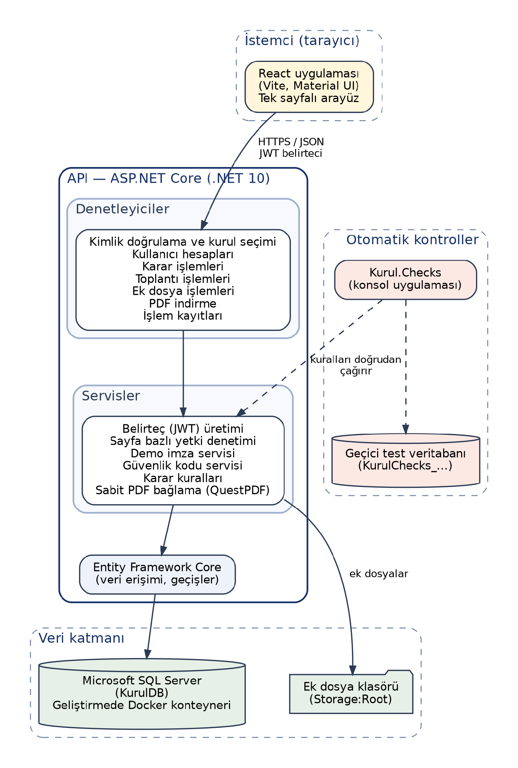
Şekil 3.1. Sistemin genel mimarisi

API tarafında başlıca denetleyiciler kimlik doğrulama ve kurul seçimi, kullanıcı hesapları, karar işlemleri, toplantı işlemleri, ek dosya işlemleri, PDF indirme ve işlem kayıtları için ayrılmıştır. Servis katmanında belirteç üretimi, sayfa bazlı yetki denetimi, demo imza servisi, güvenlik kodu servisi, karar kuralları ve sabit PDF bağlama işlemleri bulunur. Karar kuralları (yeter sayı, oy sonucu, durum hesabı, özet hesaplama) denetleyicilerden ayrılmış, aynı kuralların hem API hem de otomatik kontroller tarafından doğrudan çağrılabilmesi sağlanmıştır.
Uygulama başlangıcında yapılandırma doğrulanır. JWT anahtarı en az 32 bayt olmalı, belirteç yayıncısı ve hedef kitlesi tanımlı olmalı, bağlantı dizesi bulunmalı ve ek dosya klasörü yazılabilir olmalıdır. Bu koşullardan biri sağlanmazsa uygulama başlamaz. Üretim ortamında ek dosya klasörünün mutlak yol olması ve yayın klasörünün dışında bulunması da zorunlu tutulmuştur.

3.4. Kullanım Senaryoları
Sistemde beş rol türü tanımlıdır: sistem yöneticisi, kurul başkanı, kurul üyesi, sekreter ve görüntüleyici. Başkan, üyenin tüm yetkilerini kapsar. Kullanıcıların yetkileri hazır rollerin varsayılanlarından başlar ve Rol Yönetimi ekranından kurul bazında değiştirilebilir. Oy ve imza yalnızca ilgili kararın kurul üyesi olarak katılan kişilere aittir. Şekil 3.2’de genel kullanım senaryosu diyagramı görülmektedir.
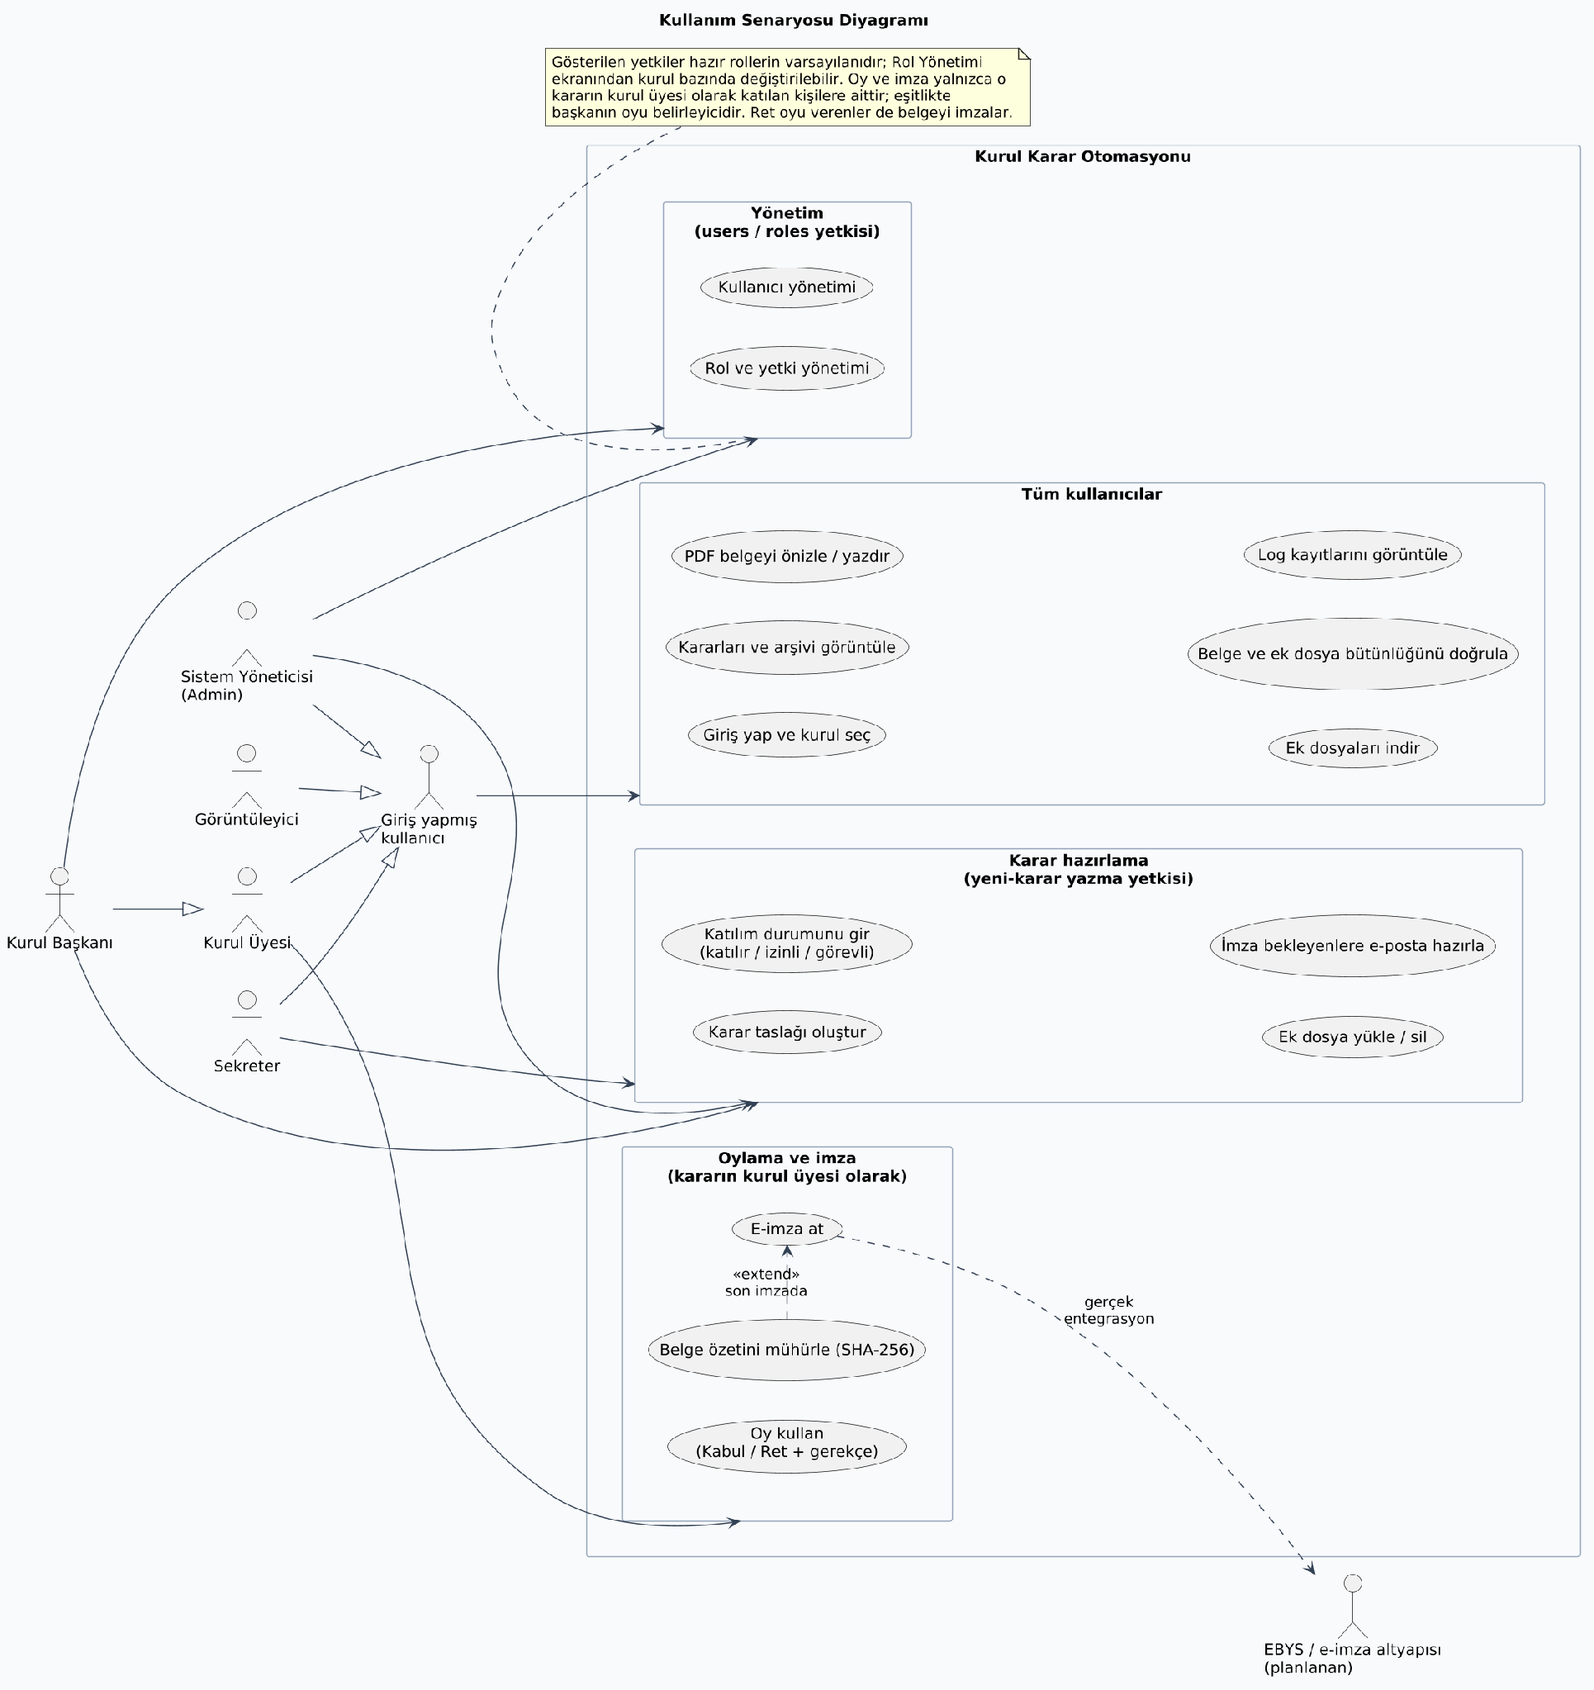

Şekil 3.2. Genel kullanım senaryosu diyagramı

3.5. Veri Modeli
Veri modeli kurul, kullanıcı, toplantı, karar, katılımcı, ek dosya ve işlem kaydı varlıklarından oluşur. Çizelge 3.2’de başlıca varlıklar ve görevleri, Şekil 3.3’te aralarındaki ilişkiler gösterilmiştir.

Çizelge 3.2. Veri modelindeki başlıca varlıklar
Varlık | Görevi | Öne çıkan alanlar
AppUser | Sistem kullanıcısı | Kullanıcı adı, e-posta, parola özeti, sistem rolü, aktiflik, zorunlu parola değişimi, oturum damgası
AcademicUnit | Kurul (bölüm veya anabilim dalı) | Kod, ad, birim türü, kurul adı, başlık satırları, logo
UserUnit | Kullanıcının kuruldaki üyeliği | Kurul rolü, görev, kurul üyesi olup olmadığı, sıra
RoleDefinition | Kurul bazlı rol ve yetkiler | Ad, tür, sayfa bazlı yetki listesi
Meeting | Kurul toplantısı | Tarih, yıl, numara, son karar numarası, katılım kilidi zamanı, sürüm
MeetingParticipant | Toplantının ortak katılım listesi | Ad, görev, başkan olup olmadığı, katılım durumu
Decision | Kurul kararı | Toplantı bağlantısı, gündem, karar metni, tablo, durum, iptal bilgileri, imza özetleri, sabit PDF, sürüm
DecisionParticipant | Kararın katılımcıları | Katılım, oy, ret gerekçesi, imza zamanı, imza bağlantı bilgileri
Attachment | Karara ait ek dosya | Özgün ad, saklama yolu, boyut, SHA-256 özeti
AuditLog | İşlem kaydı | Kurul, kullanıcı, düzey, ileti, ayrıntı ve IP adresi
LoginCaptcha | Giriş güvenlik kodu kaydı | Cevabın anahtarlı özeti, geçerlilik zamanı

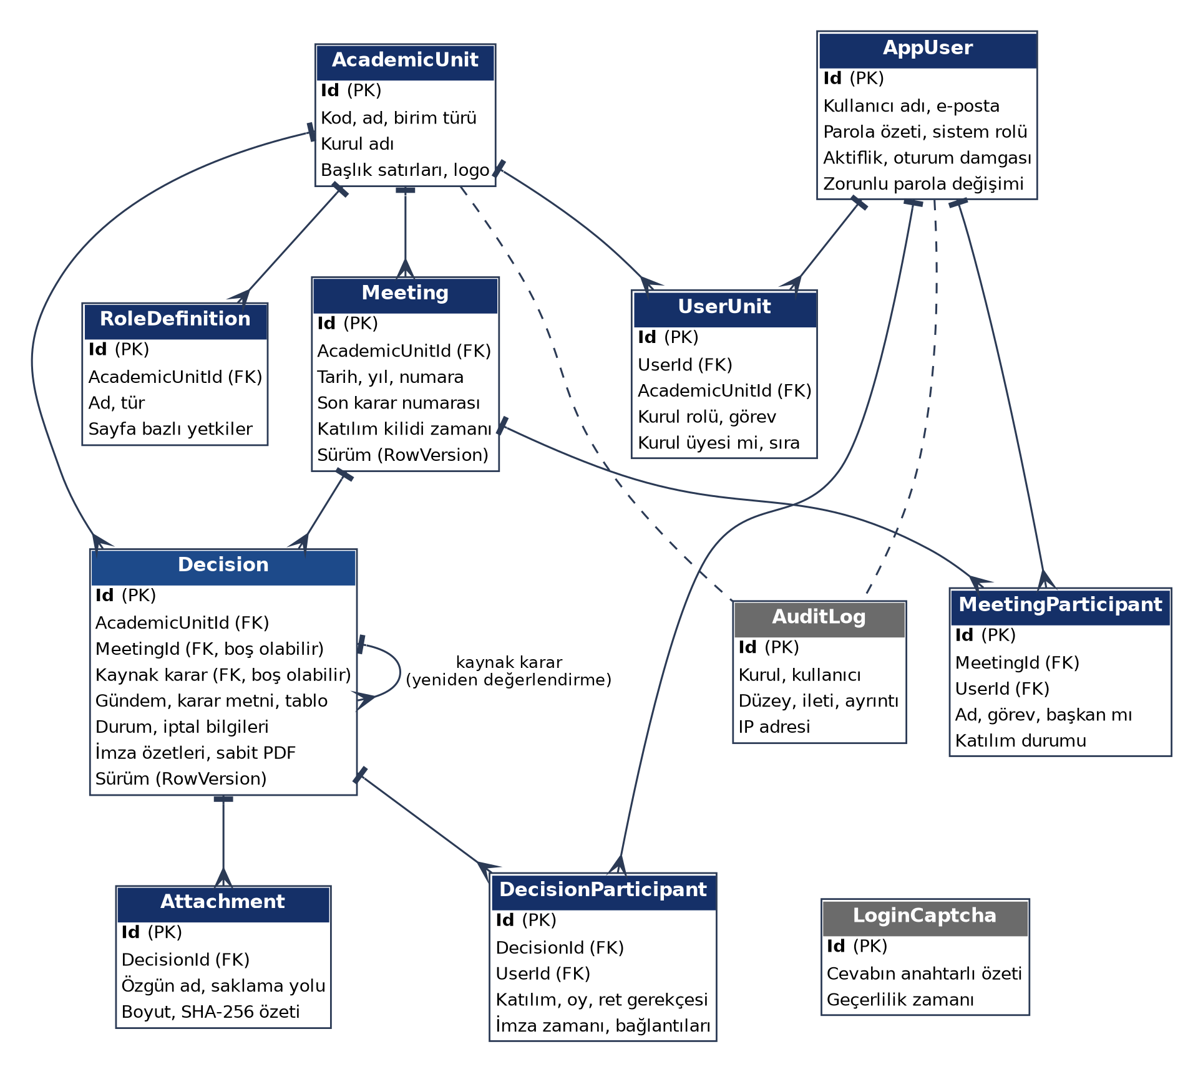
Şekil 3.3. Veritabanı varlık ilişki diyagramı

Veri bütünlüğü için çeşitli kısıtlar tanımlanmıştır. Aynı kurulda aynı yıl ve numaraya sahip iki toplantı bulunamaz. Bir toplantıdaki karar numarası kurul, yıl ve toplantı numarasıyla birlikte benzersizdir. Aynı kişi aynı toplantıya iki kez katılımcı olarak yazılamaz. Toplantı numarası pozitif, toplantı yılı toplantı tarihinin yılına eşit olmalıdır. Katılım değeri yalnızca üç tanımlı değerden biri olabilir. Toplantı ve katılımcı kayıtlarında silme bağlantıları kısıtlayıcı (restrict) tanımlanmış, geçmiş kayıtların bağlantısının yanlışlıkla kaybedilmesi engellenmiştir. İşlem kayıtları kullanıcı silinse bile korunur.

3.6. Kullanıcı, Rol ve Yetki Yönetimi
Kullanıcı giriş yaptıktan sonra yetkili olduğu kurulları görür ve birini seçer. Seçimle birlikte kurul bilgisini ve kurul rolünü içeren yeni bir belirteç alır. Sayfa bazlı yetkiler Çizelge 3.3’te verilmiştir. Yetkiler okuma ve yazma olarak ayrılmıştır ve arayüzde bir düğmenin gizlenmesi tek başına yetkilendirme sayılmamış, aynı kontroller API tarafında da uygulanmıştır.

Çizelge 3.3. Sayfa bazlı yetki alanları
Yetki alanı | Kapsamı
oylama | Kararları listeleme, kararı açma, oy kullanma ve imza işlemleri
yeni-karar | Toplantı oluşturma, karar taslağı hazırlama, düzenleme, silme, ek dosya ve katılım yönetimi
arsiv | İmzalanmış, reddedilmiş ve iptal edilmiş kararları görüntüleme
users | Kullanıcı hesaplarını listeleme ve düzenleme
roles | Kurul rollerini ve yetki matrisini düzenleme
logs | İşlem kayıtlarını inceleme

Her istekte JWT doğrulaması yapılırken belirtecin imzası, süresi, yayıncısı ve hedef kitlesi denetlenir; yalnızca tanımlı imza algoritması kabul edilir. Bunun yanında veritabanından kullanıcının aktif olup olmadığı, belirteçteki oturum damgasının güncel olup olmadığı, sistem rolünün değişip değişmediği, seçilen kurulun varlığı ve kurul üyeliğinin ve kurul rolünün güncelliği kontrol edilir. Bir yöneticinin yetkisi alındığında, hesap pasife alındığında veya parola değiştiğinde eski belirteç artık kabul edilmez. Parolasını değiştirmesi zorunlu olan kullanıcı, parola değiştirme uç noktaları dışındaki işlemleri yapamaz; bu denetim her istekte veritabanındaki bayrağa göre uygulanır.
Giriş ekranında sunucuda üretilen bir güvenlik kodu kullanılır. Kod altı rakamdan oluşur, iki dakika geçerlidir ve tek kullanımlıktır. Doğru cevabın kendisi saklanmaz; yalnızca anahtarlı özeti (HMAC) saklanır. Giriş istekleri IP adresi başına dakikada 10, güvenlik kodu üretimi dakikada 20 istekle sınırlıdır.

3.7. Kurul İş Kuralları
Oylama ve toplantı süreçlerine ilişkin kurallar tasarım aşamasında belirlenmiş ve sunucuda uygulanmıştır. Bu kurallar Çizelge 3.4’te verilmiştir. Kuralların, ilgili kurulun kendi usulleriyle uyumunun kurum tarafından onaylanması gerekmektedir.

Çizelge 3.4. Uygulanan oylama ve toplantı kuralları
Konu | Uygulanan kural
Yeter sayı | Kurul üye sayısının yarısından fazlası katılmalıdır (örneğin beş üyeli kurulda en az üç üye).
Başkan | Kararda tam olarak bir başkan bulunmalı, başkan katılmıyorsa oylama tamamlanamaz.
Oy hakkı | Yalnızca “Katılır” durumundaki üyeler oy kullanabilir; izinli ve görevli üyeler oy kullanamaz.
Sonuç | Katılan bütün üyeler oy vermeden sonuç açıklanmaz; kabul oyları fazlaysa karar kabul edilir.
Eşitlik | Oylar eşitse başkanın oyu belirleyicidir.
Gerekçe | Ret oyu için gerekçe yazılması zorunludur.
Görünürlük | Oylar açıktır; kararı görüntüleme yetkisi olanlar oyları ve ret gerekçelerini görür.
İmza | Kabul edilen kararda katılan bütün üyeler, ret oyu verenler dahil, imzalar.
Katılım kilidi | Toplantıdaki ilk oyla ortak katılım listesi kilitlenir.

Beş üyeli bir kurulda tek sayı yeter sayı sorununu tek başına çözmez. Bir üye izinliyse dört üye oy kullanır ve oylar iki-iki eşit çıkabilir; bu durumda başkanın oyu belirleyici olur. Dört üye izinliyse tek üyenin kararı vermesi yeter sayı kuralıyla engellenir. Başkanın bulunmadığı bir toplantıda karar çıkmaması da tasarım kuralı olarak benimsenmiştir.

3.8. Toplantı Yönetimi
Toplantı yönetimi, aynı toplantıda alınan birden fazla kararın ortak bilgilerinin tek kayıtta tutulması amacıyla geliştirilmiştir. Daha önce toplantı tarihi, numarası ve katılım durumu her kararın üzerinde ayrı ayrı bulunduğundan aynı toplantı numarasına farklı tarihler veya farklı katılım listeleri yazılabilmekteydi. Yeni yapıda yetkili kullanıcı bir toplantı oluşturur; sistem kurulun o andaki aktif üyelerini ad, görev ve başkan bilgisiyle toplantıya kaydeder. Aktif üyeler arasında tam olarak bir başkan bulunması gerekir. Toplantı numarası verilmezse yıl içinde sıradaki numara üretilir. Şekil 3.4’te toplantı yönetimine ilişkin kullanım senaryoları gösterilmiştir.
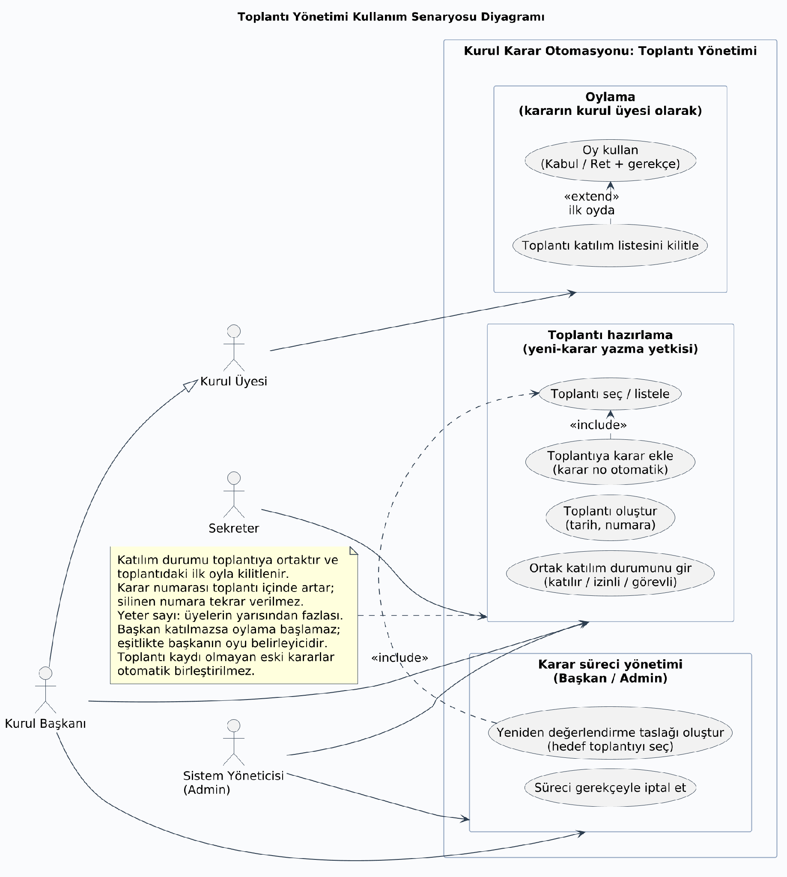

Şekil 3.4. Toplantı yönetimi kullanım senaryosu diyagramı

Karar oluşturulurken toplantı seçilir; kararın tarihi, yılı, toplantı numarası ve katılımcıları toplantıdan alınır, karar numarası ise toplantı kaydındaki sayaç artırılarak verilir. Sayaç, kararlar silinse bile geri alınmaz; böylece kullanılmış bir karar numarası tekrar verilmez. Aynı toplantıya aynı anda iki karar eklendiğinde toplantı kaydının sürüm bilgisi çakışmayı yakalar ve işlem yeniden denenir.
Toplantının katılım durumu ortaktır. Yetkili kullanıcı bir üyenin durumunu değiştirdiğinde değişiklik, oy kullanılmaya başlanmamış ve taslak durumundaki tüm kararlara yansıtılır. Toplantıdaki ilk başarılı oyla birlikte toplantının katılım kilidi zamanı doldurulur ve bundan sonra katılım değiştirilemez. Kararın iptal edilmesi veya silinmesi bu kilidi kaldırmaz. Katılım değişikliği ve ilk oy aynı toplantı kaydını güncellediği için aynı anda gelirlerse yalnızca biri başarılı olur. Toplantıya bağlı bir kararın katılımı karar ekranından değiştirilmez, işlem toplantı üzerinden yapılır.
Toplantı kaydı bulunmayan eski kararlar, yalnızca numaraları aynı diye otomatik olarak toplantılara birleştirilmemiştir. Eski kararların kullandığı toplantı numaraları da yeni toplantılara verilmez. Böylece geçmiş oy, imza ve PDF kayıtlarının bütünlüğü korunmuştur.

3.9. Karar Yaşam Döngüsü
Bir karar taslak olarak başlar ve oylama sonucuna göre ilerler. Durumlar Çizelge 3.5’te, geçişler Şekil 3.5’te gösterilmiştir.

Çizelge 3.5. Karar durumları
Durum | Açıklama
Taslak | Karar hazırlanıyor; metin, ekler ve katılım düzenlenebilir, silinebilir.
Oylamada | Oy kullanımı başlamıştır; karar artık düzenlenemez ve silinemez.
İmza bekliyor | Karar kabul edilmiştir; içerik özeti sabitlenmiş, katılan üyelerin imzası beklenmektedir.
İmzalandı | Katılan bütün üyeler imzalamış, belge özeti hesaplanmış ve karar mühürlenmiştir.
Reddedildi | Oylama sonucunda karar kabul edilmemiştir.
İptal edildi | Başkan veya Admin, süreci gerekçeyle iptal etmiştir.

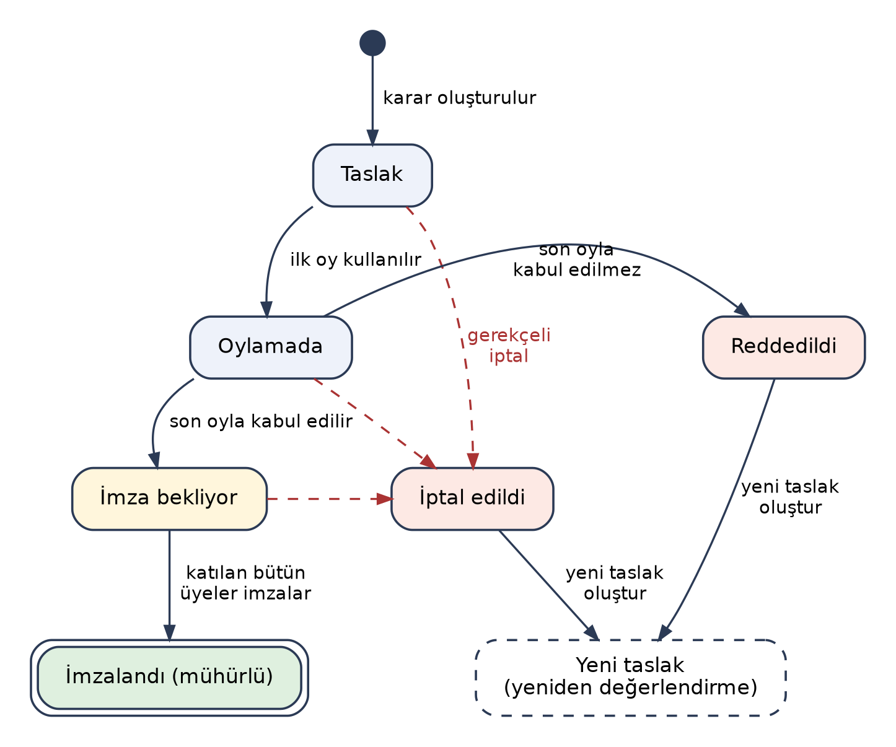
Şekil 3.5. Karar durum geçiş diyagramı

3.10. Oylama ve Eşzamanlılık Denetimi
Aynı kararı değiştiren oy, imza, iptal ve katılım gibi işlemlerde eşzamanlılık sorunu, son iki üyenin aynı anda oy vermesi örneğinde görülebilir. İki üye de karar kaydını okuduğunda “diğer üye henüz oy vermedi” bilgisini görür ve kendi oyunu kaydeder. Korunmasız bir sistemde ikisi de başarılı olur ancak hiçbiri sonucu hesaplamaz; karar “Oylamada” durumunda takılı kalır. Oyunu kullanmış üye bir daha oy veremeyeceği için süreç kendiliğinden ilerlemez.
Bu sorunu önlemek için karar ve toplantı kayıtlarına SQL Server’ın otomatik güncellenen sürüm sütunu (RowVersion) eklenmiştir. İstemci, kararı okuduğunda sürüm bilgisini de alır ve işlem isteğiyle birlikte geri gönderir. Sunucu, gelen sürümü kaydın güncel sürümüyle karşılaştırır; uyuşmazlık varsa işlem yapılmaz ve 409 (Conflict) yanıtı döndürülür. Oy işlemi sırasında karar satırının güncelleme zamanı da değiştirildiği için, iki işlem aynı sürümden başlasa bile yalnızca biri kaydedilir. Kaybeden taraf kararı yeniden yükler, güncel durumu görür ve gerekirse işlemini tekrarlar. Şekil 3.6’da bu işleyiş gösterilmiştir.

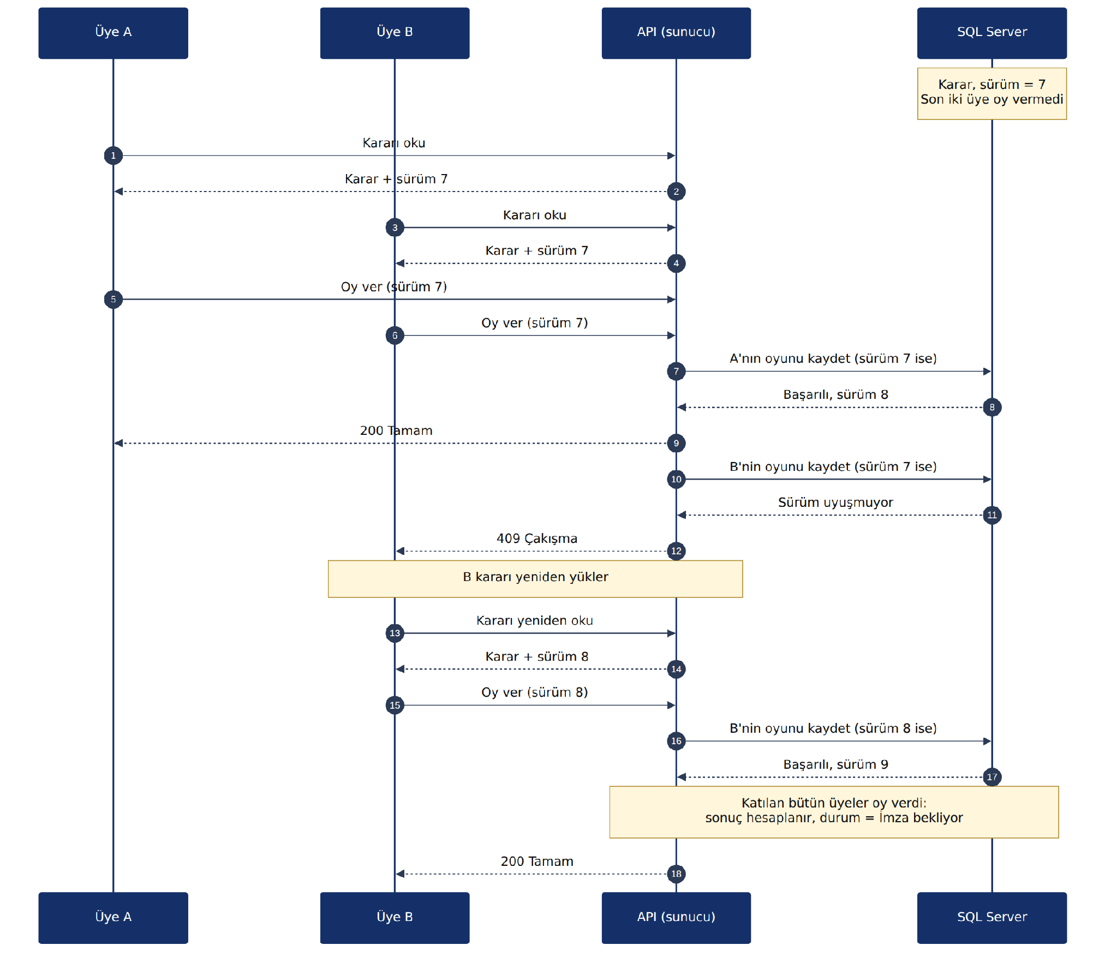
Şekil 3.6. Eşzamanlı oy işleminde sürüm denetimi

İmza tamamlama, imza hazırlama ve iptal işlemlerinde de aynı ilke uygulanmıştır. Başarılı bir imza isteğinin yanıtı kaybolursa aynı isteğin tekrar gönderilmesi güvenli hâle getirilmiştir; tekrarlanan istek ikinci bir imza veya ikinci bir işlem kaydı oluşturmaz. Çakışma durumunda sınırlı sayıda yeniden deneme yapılır.
Toplantı oluşturmada numaranın bir önceki toplantıyla çakışmaması için işlem serileştirilebilir (serializable) yalıtım düzeyinde yürütülür. Kilitlenme (deadlock) veya benzersiz indeks ihlali durumunda işlem sınırlı sayıda yeniden denenir.

3.11. İmza Süreci ve PDF Belgenin Sabitlenmesi
İmza süreci iki aşamalıdır ve gerçek bir elektronik imza entegrasyonuna uygun biçimde tasarlanmıştır. Hazırlık aşamasında sunucu, imzalanacak içeriğin özetini ve bir hazırlık kimliğini üretir; tamamlama aşamasında istemcinin hazırlanan içeriğe bağlı olarak ürettiği yanıt sunucuda doğrulanır. Demo kodu sunucuya gönderilmez ve gerçek imza PIN’i istenmez. Hazırlık kimliğinin geçerlilik süresi sınırlıdır; süresi dolan hazırlık yeni kimlikle yenilenir. Hazırlık yalnızca onu isteyen üyeye ve yalnızca ilgili karara aittir. Şekil 3.7’de akış gösterilmiştir.

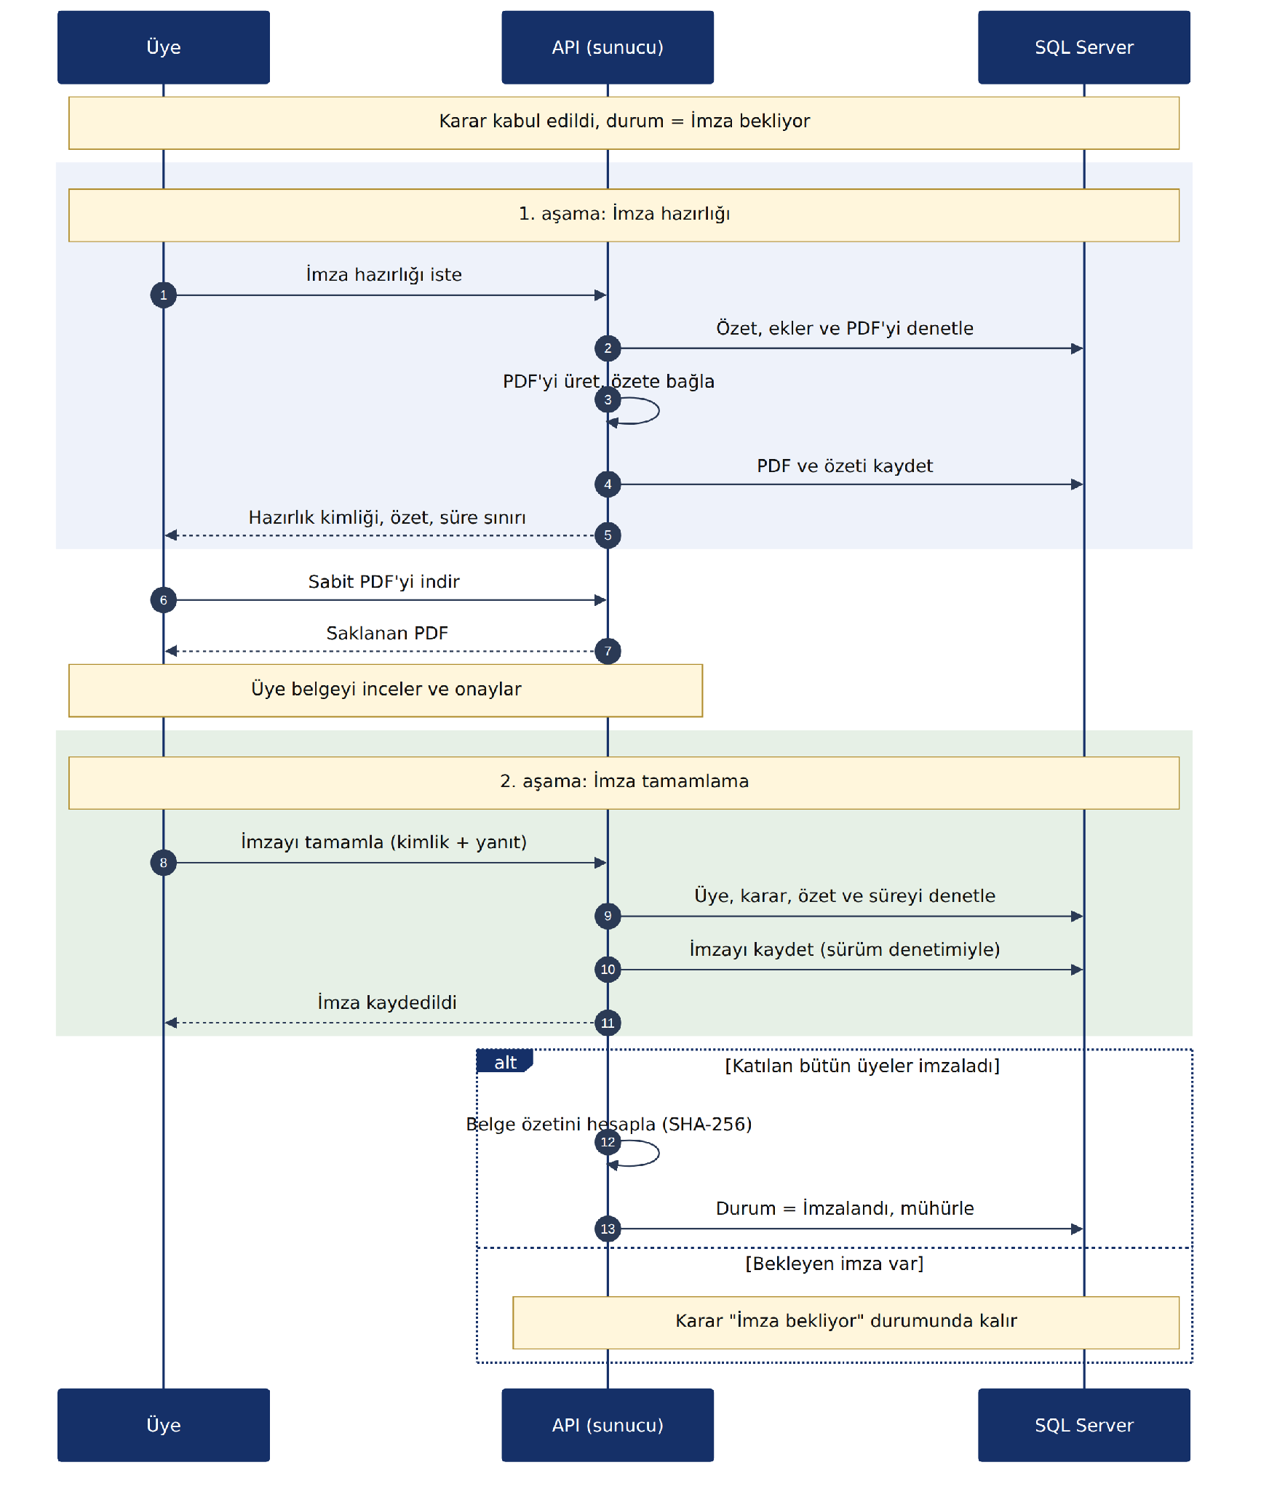
Şekil 3.7. İki aşamalı demo imza akışı

Kabul edilen kararın son oyuyla birlikte karar metninin, tablolarının ve eklerinin özeti hesaplanıp kayda sabitlenir. İlk imza hazırlığında ise sunucuda QuestPDF ile karar belgesi üretilir, belgenin kendisi ve özeti veritabanına kaydedilir ve içerik özeti bu PDF’yi de kapsayacak şekilde yeniden bağlanır. Bu yönteme PDF v2 adı verilmiştir. Sonraki indirmelerde yeniden üretim yapılmaz, saklanan PDF verilir. İmza tarihleri ve referansları sabit özetin dışında tutulduğundan yeni imzalar özeti değiştirmez.
Her imza, imzalayan üyenin onayladığı içerik özeti ve istemci yanıtıyla birlikte kaydedilir. Katılan bütün üyelerin imzası tamamlandığında karar “İmzalandı” durumuna geçer, mühürleme zamanı yazılır ve imza bilgilerini de kapsayan son belge özeti hesaplanır. Doğrulama uç noktası bu özeti, içerik özetini, imza bağlantılarını, sabit PDF’yi ve ek dosyaları yeniden denetler.
Geçmişle uyumluluk için imza sürümleri korunmuştur. Sürümü boş olan kayıtlar eski yöntemle imzalanmış kararları, 1 numaralı sürüm yalnızca içerik özetine bağlı imzaları, 2 numaralı sürüm ise PDF’ye de bağlı imzaları gösterir. Daha önce imzalanmış kayıtlara geriye dönük PDF bağlantısı atfedilmez. Eski tek aşamalı imza uç noktası kapatılmış, çağrıldığında 410 (Gone) yanıtı döndürmektedir; böylece eski istemciler yeni akışı atlayamaz.

3.12. Ek Dosya Yönetimi ve Bütünlük Denetimi
Yetkili kullanıcılar karara dosya yükleyebilir, indirebilir ve taslak durumunda silebilir. Her dosya için özgün ad, saklama yolu, içerik türü, boyut ve SHA-256 özeti kaydedilir. Dosyalar yapılandırmada belirtilen ve uygulama klasörünün dışına taşınabilen bir kök klasörde saklanır; kayıtlı yolun kök klasörün dışına çıkması engellenir.
İmza açısından kritik adımlarda yalnızca veritabanındaki özet değerine güvenilmez. Son oy kaydedilmeden önce, imza hazırlığı sırasında, imza tamamlanırken ve belge doğrulanırken dosyanın gerçekte okunabildiği, boyutunun ve SHA-256 değerinin kayıtla aynı olduğu denetlenir. Dosya eksikse veya değişmişse işlem reddedilir.

3.13. İptal ve Yeniden Değerlendirme
İmza sürecinin bir üyenin eksik işlemi nedeniyle sonsuza dek beklememesi için iptal mekanizması geliştirilmiştir. Yalnızca ilgili kurulun başkanı veya sistem yöneticisi, 1–2000 karakter uzunluğunda bir gerekçe yazarak süreci iptal edebilir. İptal yalnızca taslak, oylamada ve imza bekliyor durumlarında ve karar henüz mühürlenmemişken yapılabilir; bu aşamada bazı üyelerin imzası tamamlanmış olabilir. İmzalanmış karar iptal edilemez. İptalde mevcut oylar, kısmi imzalar, sabit içerik özeti ve sabit PDF geçmiş kaydında korunur.
İptal edilen veya reddedilen karardan yeniden değerlendirme taslağı oluşturulabilir. Bu işlemde kullanıcı hedef toplantıyı seçer; yeni taslağa gündem, ilgi, karar metni ve tablo kopyalanır. Oylar, imzalar, içerik özeti, sabit PDF ve ekler kopyalanmaz, katılım kaynak karardan değil hedef toplantıdan alınır. Yeni taslak, kaynak karara bağlı ayrı bir kayıt olarak oluşturulur ve imzalanmış metnin üzerine hiçbir zaman yazılmaz. Aynı istek tekrarlandığında ikinci bir taslak üretilmez. Bağlı taslak silinirse kaynak karardaki bağlantı temizlenir ve karar numarası tekrar kullanılmaz.

3.14. Güvenlik Önlemleri
Kimlik doğrulama ve yetkilendirmeye ilişkin önlemler 3.6. bölümünde anlatılmıştır. Bunlara ek olarak şu önlemler alınmıştır:
- JWT anahtarı, bağlantı dizesi ve ek dosya yolu gibi gizli veya ortama özgü ayarlar kaynak kodda tutulmaz; geliştirmede kullanıcı gizli ayarlarıyla, üretimde ortam değişkenleriyle sağlanır.
- Üretimde geliştirme anahtarının kullanılması engellenir.
- Arayüz kaynakları için izin verilen adresler yapılandırmadan okunur (CORS); üretimde boş liste hiçbir adrese izin vermez.
- Tüm API yanıtlarında içerik türü koklamasını engelleyen, çerçeve içinde gösterimi yasaklayan ve yönlendiren sayfa bilgisini göndermeyen başlıklar bulunur; API yanıtları önbelleğe alınmaz.
- Üretimde HTTPS yönlendirmesi ve HSTS etkindir; beklenmeyen hatalarda ayrıntı yerine genel hata iletisi döndürülür.
- Ters proxy arkasında çalışma için yalnızca yapılandırmada listelenen proxy adreslerine güvenilir.
- Sağlık kontrolü uç noktası üretimde yalnızca “ok” bilgisini döndürür; kayıt sayıları yalnızca geliştirme ortamında gösterilir.
- Karar tablosu verisi sunucuda biçim denetiminden geçirilir; ek dosya yolları kök klasör dışına çıkacak biçimde çözümlenemez.

3.15. Kullanıcı Arayüzü
Arayüz React ile geliştirilmiş, tek sayfalı bir uygulamadır. Giriş yapmamış kullanıcı yalnızca giriş ekranına ve kullanım kılavuzuna erişebilir; diğer sayfalar yetki denetiminden geçen korumalı rotalardır. Çizelge 3.6’da başlıca sayfalar verilmiştir.

Çizelge 3.6. Kullanıcı arayüzünün başlıca sayfaları
Sayfa | İşlevi
Giriş | Kullanıcı adı, parola ve güvenlik koduyla giriş
Kurul seçimi | Yetkili olunan kurullar arasından seçim
Kurul çalışma alanı | Karar listesi, süreç özeti, hızlı durum filtreleri, kurul üyeleri
Yeni karar | Toplantı seçme veya oluşturma, karar metni, tablo ve ek dosya girişi
Karar ve oylama | Karar ayrıntısı, ortak katılım, oy kullanma, imza, ekler, süreç iptali ve yeniden değerlendirme
PDF önizleme | Karar belgesinin sunucudan alınan sabit önizlemesi
Karar arşivi | İmzalanmış, reddedilmiş ve iptal edilmiş kararlar
Kullanıcılar, roller, işlem kayıtları | Yönetim ekranları
Parola değiştirme | Kullanıcının kendi parolasını değiştirmesi; gerekiyorsa zorunlu adım
Kullanım kılavuzu | Adım adım kullanım açıklamaları; oturumu sonlandırmaz

Arayüz tasarımı lacivert ve sarı renk düzenine göre yenilenmiştir. Üstte kullanıcı ve kurul bilgisinin bulunduğu bir başlık, altında yetkiye göre gösterilen ikonlu bir yatay geçiş menüsü vardır; küçük ekranlarda menü yatay kaydırılabilir. Ana sayfada seçili kurul, süreç özeti (“Sistem nasıl işler?”), kararları durumuna göre süzmeye yarayan hızlı filtreler ve sekreter için “Toplantı seç ve karar hazırla” düğmesi bulunur. Listeler sunucu tarafında sayfalanır ve süzülür. Karar sayfası beş saniyede bir güncellenerek başka bir kullanıcının yaptığı değişiklikleri gösterir; çakışma durumunda kullanıcıya açık iletiler verilir. Oy ve silme gibi geri alınamayan işlemler onay penceresiyle yapılır.

3.16. Otomatik Kontroller
İş kurallarını ve eşzamanlılık davranışlarını sınamak için Kurul.Checks adlı bir konsol uygulaması geliştirilmiştir. Uygulama API projesine başvurur ve denetleyicileri ile servisleri, kimlik bilgilerini taşıyan yapay bir kullanıcı bağlamıyla doğrudan çağırır. Kontroller, ortam değişkeniyle verilen SQL Server hesabı üzerinde rastgele adlı geçici bir veritabanı ve geçici dosya klasörü oluşturur; işlem sonunda ikisini de siler. Uygulamanın gerçek KurulDB veritabanı test hedefi değildir. Ortam değişkeni tanımlanmazsa SQL gerektiren kontroller atlanır ve bu durum açıkça belirtilir.
Eşzamanlılık kontrollerinde iki ayrı veritabanı bağlamı kullanılır ve bir ara katman, iki işlemin de kararı okumasını bekleyip ardından ikisini birlikte ilerletir. Böylece yarış durumu rastlantıya bırakılmaz, her çalıştırmada zorlanır. Her yardımcı işlem kendi bağlamını kullandığı için testler bellekteki eski kayıtlarla yanlışlıkla geçemez. Kontroller denetleyici ve servis düzeyindedir; HTTP katmanı, tarayıcı akışları ve gerçek e-imza entegrasyonu kapsama girmez.

3.17. Yedekleme ve Geri Yükleme
Yedekleme için bir betik hazırlanmıştır. API durdurulduktan sonra çalıştırılan betik, veritabanını SQL Server içinde yedekler, yedeğin okunabilirliğini denetler, yüklenen ek dosyalarını arşivler ve dosya özetlerini üretir. Yedek, tarih damgalı bir klasöre yazılır ve işlem tamamlanmadıysa tamamlanma kaydı oluşturulmaz. Bu sayede tamamlanmamış klasör geçerli yedek sayılmaz.
Yedek alınması tek başına geri yükleme güvencesi sayılmamıştır. Yedeğin ayrı bir test veritabanına geri yüklenmesi, bütünlük kontrolü, kayıt sayılarının doğrulanması ve ek arşivinin ayrı bir klasöre açılarak dosyaların açılabildiğinin denetlenmesi adımları uygulanmıştır. Sonuçlar dördüncü bölümde verilmiştir.

3.18. Duyurular, Bildirimler ve Toplu Üye Aktarımı
Kurul duyuruları sürüm denetimli bir yapıda tutulur. Yayımlanmış bir duyuru, gündemi değiştiğinde yeni bir sürüm olarak kaydedilir; önceki sürümler silinmez ve içerikleri korunur. Taslak üzerindeki düzenleme yayımlanmış içeriği değiştirmez. Yayımlama, kurul üyelerinin her biri için birer bildirim üretir; bildirimin okundu olarak işaretlenmesi yalnızca isteği yapan kullanıcının kendi bildirimlerini etkiler. Eşzamanlı yayımlama isteklerinde tek bir yeni sürüm ve üye başına tek bildirim oluşur.
Sunucu e-posta göndermez. Duyuru ekranı, alıcıları gizli kopya alanında bulunan bir e-posta taslağını kullanıcının kendi e-posta istemcisinde açar. Bu yaklaşım, kurum posta sunucusuna bağlantı ve gönderim kaydı tutulmasını gerektirmez. Toplu üye aktarımı yalnızca kullanıcılar yazma yetkisi bulunan yöneticiler tarafından kullanılabilir. Sistem personel listesi biçimindeki bir Excel dosyasında unvan, ad soyad, e-posta, telefon ve görev sütunlarını okur. Geçersiz dosya 400 yanıtıyla reddedilir. Aynı e-posta adresi veya kullanıcı adı çakışmaları yeni kayıt üretmez ve üye rolünü atama yetkisi olmayan kullanıcı hiçbir satır aktaramaz.

4. ARAŞTIRMA BULGULARI VE TARTIŞMA

4.1. İlk Değerlendirmede Belirlenen Sorunlar ve Giderilmesi
Çalışmanın başında mevcut prototip incelenmiş; işlevsel, güvenlik, iş kuralı ve teslim hazırlığı açısından sorunlar belirlenmiştir. Çizelge 4.1’de bu sorunlar, uygulanan çözümler ve geliştirme sonundaki durumlarıyla verilmiştir. “Test edildi” ibaresi, ilgili davranışın 4.2. bölümdeki otomatik kontrollerle doğrulandığını gösterir.

Çizelge 4.1. İlk değerlendirmede belirlenen sorunlar ve giderilme durumu
Kod | Belirlenen sorun | Uygulanan çözüm | Durum
A1 | Aynı anda verilen son iki oy veya imza, kararı yanlış durumda bırakabiliyordu | Sürüm (RowVersion) denetimi, 409 yanıtı, sınırlı yeniden deneme | Tamamlandı; test edildi
A2 | Yeni karar formundaki dosyalar kayıt sırasında kayboluyordu | Karar kaydından sonra dosya yükleme; başarısızlığın kullanıcıya bildirilmesi | Tamamlandı
A3 | Taslak karar düzenlenemiyor ve silinemiyordu | Taslak güncelleme ve silme; ilk oydan sonra kilitleme | Tamamlandı; test edildi
A4 | Takılan imza sürecinden çıkış yoktu | Gerekçeli iptal, bağlı yeni taslak, arşiv filtreleri | Tamamlandı; test edildi
A5 | Oy tek tıkla ve onaysız kullanılıyordu | Kabul için onay penceresi, ret için zorunlu gerekçe | Tamamlandı
A6 | JWT anahtarı kaynak kodda bulunuyordu | Gizli ayarların dışarıdan sağlanması; uzunluk, yayıncı ve hedef kitle zorunluluğu | Tamamlandı
A7 | Yetkisi alınan kullanıcı belirteç süresi dolana kadar işlem yapabiliyordu | Oturum damgası; aktiflik, rol ve kurul üyeliği doğrulaması | Tamamlandı; elle denendi
A8 | PDF sayfası yenilemede kayboluyor, sayfa numarası sabit yazılıyordu | Karar kimliğine bağlı adres, veriyi API’den alma, taslak filigranı, gerçek sayfa numarası | Tamamlandı
A9 | API adresi ve oturum hatası yönetimi birden fazla yerde tekrarlanıyordu | Ortak API adresi ve ortak oturum hatası davranışı | Tamamlandı
B1 | Yeter sayı, başkan yokluğu, eşitlik, oy görünürlüğü ve ret oyu verenin imzası belirsizdi | Kuralların belirlenip sunucuda uygulanması (Çizelge 3.4) | Tamamlandı; test edildi; kurumsal onay gerekir
B2 | Toplantı kavramı yoktu; katılım her kararda ayrı giriliyordu | Meeting ve MeetingParticipant modeli; ortak katılım; ilk oyda kilit | Tamamlandı; test edildi
C1 | İmza içeriğe bağlı değildi; imzalanan şey bir dosya değildi | İki aşamalı imza, içerik özeti ve sabit PDF’ye bağlama | Tamamlandı (demo imza)
C2 | Gerçek elektronik imza | Tasarım hazırlığı yapıldı; sertifikalı imza üretilmiyor | Yapılmadı
D1 | Kullanılmayan dosyalar ve sahte veri | Ölü kodun temizlenmesi | Tamamlandı
D2 | Güvenlik kodu yalnızca arayüzdeydi; “Şifremi unuttum” bağlantısı çalışmıyordu | Sunucu tarafı güvenlik kodu; çalışmayan bağlantının kaldırılması | Tamamlandı
D3 | Kullanıcı kendi parolasını değiştiremiyordu | Parola değiştirme ve zorunlu ilk değişim | Tamamlandı
D4 | Listelerde sayfalama ve indeks yoktu | Sunucu tarafında sayfalanan listeler; işlem kaydı indeksleri | Tamamlandı
D5 | Tarayıcı uyarı iletileri (alert) | Arayüz bileşenleriyle bildirim | Tamamlandı
D6 | Birim test projesi yoktu | Konsol tabanlı Kurul.Checks projesi | Kısmen; xUnit’e dönüşüm yapılmadı
D7 | README yoktu | Kurulum, çalıştırma, test, yedekleme ve üretim ayarlarını anlatan README | Tamamlandı

4.2. Otomatik Kontrol Sonuçları
Kurul.Checks uygulaması gerçek bir SQL Server üzerinde çalıştırılmış ve toplam 97 kontrolün tamamı başarıyla geçmiştir. Aşağıdaki çizelge, en son çalıştırmadan elde edilecek sonuçlarla güncellenmelidir. Kontroller dört aşamada genişletilmiştir: önce oylama kuralları ve eşzamanlı oy ile imza kontrolleri, ardından PDF v2 ve dosya bütünlüğü, sonra iptal ve yeniden değerlendirme, en son toplantı yönetimi kontrolleri eklenmiştir. Her genişletmeden sonra önceki kontrollerin tamamı yeniden çalıştırılmış ve hiçbirinde gerileme görülmemiştir. Çizelge 4.2’de kontroller konularına göre gruplanmıştır; kontrollerin tam listesi EK-2’de verilmiştir.

Çizelge 4.2. Otomatik kontrol sonuçları
Kontrol grubu | Kontrol sayısı | Başarılı
Oylama kuralları ve eski özet biçiminin korunması | 9 | 9
Eşzamanlı oy ve içerik özetinin sabitlenmesi | 4 | 4
İmza hazırlama, tamamlama, mühürleme ve doğrulama | 11 | 11
Hatalı veya yetkisiz imza istekleri | 6 | 6
İmza hazırlığının süresi | 3 | 3
Karar metni ve ek dosya değişiklikleri | 7 | 7
Eski imza yönteminin geriye uyumluluğu | 5 | 5
İptal ve yeniden değerlendirme | 9 | 9
İptal ile imza yarışı | 2 | 2
Ret oyu veren üyenin imzası | 1 | 1
Sabit PDF (PDF v2) | 13 | 13
Eski tek aşamalı imza uç noktasının kapatılması | 1 | 1
Toplantı yönetimi | 17 | 17
Toplantıya bağlı yeniden değerlendirme | 9 | 9
Toplam | 97 | 97

4.3. Eşzamanlılık Bulguları
Eşzamanlılık kontrollerinde iki işlem, kararı okuyana kadar bilerek bekletilmiş ve ardından birlikte ilerletilmiştir. Bu düzenekle aşağıdaki sonuçlar elde edilmiştir:
- Aynı sürümden son iki oy verildiğinde biri kaydolmuş, diğeri 409 yanıtı almıştır. Kaybeden üye güncel sürümle oyunu kaydedebilmiş ve karar takılmadan “İmza bekliyor” durumuna geçmiştir.
- Son iki imza aynı anda tamamlandığında ikisi de başarılı olmuş, tüm içerik bağlantıları geçerli kalmış ve karar mühürlenmiştir.
- Aynı imza isteği aynı anda iki kez gönderildiğinde ikisi de güvenle sonuçlanmış, yalnızca bir imza ve bir imza kaydı oluşmuştur.
- Son imza ile iptal aynı anda yapıldığında yalnızca biri başarılı olmuş ve karar tutarlı tek bir son duruma ulaşmıştır: ya imzalanıp mühürlenmiş ya da iptal edilmiştir.
- Aynı toplantıya aynı anda iki karar eklendiğinde ikisi de kaydedilmiş, karar numaraları çakışmamış ve atlanmamıştır.
- Toplantı katılımının değiştirilmesi ile ilk oyun verilmesi aynı anda yapıldığında yalnızca biri başarılı olmuş; toplantı, katılım ve oy durumu birbiriyle tutarlı çıkmıştır.
Bu sonuçlar iyimser eşzamanlılık yaklaşımının (Kung ve Robinson, 1981) bu uygulama için yeterli olduğunu göstermektedir. Kurul kararlarında aynı kayda aynı anda yazma olasılığı düşüktür; çakışma olduğunda ise kullanıcıya güncel kararı yeniden kontrol etmesini söyleyen bir yanıt vermek, işlemleri kilitle sıraya koymaktan daha basit ve daha öngörülebilir bir çözüm sunmuştur. Bunun bedeli, kaybeden kullanıcının işlemi bir kez daha yapmasıdır. Oy gibi geri alınamayan işlemlerde bu bedel kabul edilebilir görülmüştür, çünkü kullanıcı oyunu vermeden önce güncel kararı ve diğer üyelerin oylarını yeniden görür.

4.4. İmza ve Belge Bütünlüğü Bulguları
İmza ve bütünlük kontrolleri, sistemin beklenmedik veya kötü niyetli değişiklikleri yakalayıp yakalamadığını sınamıştır. Başka bir üyeye ait hazırlıkla imza atılması, hazırlığın başka bir karar için kullanılması, yanlış içerik özeti, değiştirilmiş istemci yanıtı ve bilinmeyen hazırlık kimliği reddedilmiş; reddedilen hiçbir istek imza kaydı oluşturmamıştır. Süresi dolmuş hazırlıkla imza tamamlanamamış, süresi dolan hazırlık yeni kimlikle yenilenebilmiştir.
Karar metni hazırlıktan sonra değiştirildiğinde imza engellenmiştir. Ek dosyanın boyutu aynı kalacak şekilde yalnızca içeriği değiştirildiğinde, yani yalnızca boyut denetimiyle fark edilemeyecek bir değişiklikte de imza engellenmiş, eksik dosyada da engellenmiştir. Mühürlemeden sonra ek dosyada veya PDF’de yapılan fiziksel değişiklik doğrulama uç noktasında yakalanmıştır. Sabit PDF’nin içeriği ve veritabanındaki PDF özeti birlikte değiştirildiğinde bile imza içerik bağlantısı uyuşmadığı için işlem reddedilmiş; bu, özetin yalnızca kendi kendini doğrulayan bir alan olmadığını göstermiştir. PDF üretimi başarısız olduğunda ise yarım PDF veya hazırlık kaydı kalmamıştır.
Geçmiş kayıtlar açısından eski yöntemle imzalanmış kararlar eski özet biçimiyle doğrulanmaya devam etmiş, eski kısmi imzalar yeni yöntemle karıştırılamamış ve reddedilen geçiş eski imza geçmişini değiştirmemiştir. İptalden önce hazırlanmış bir imza iptalden sonra tamamlanamamış, daha önce başarıyla gönderilmiş bir imza isteğini tekrar göndererek iptal aşılamamıştır.

4.5. Toplantı Yönetimi Bulguları
Toplantı yönetimi hem otomatik kontrollerle hem de arayüzde elle yapılan denemelerle sınanmıştır. Otomatik kontrollerde aynı kurul, yıl ve numarayla ikinci toplantının oluşturulamadığı, geçmiş kararların kullandığı numaranın yeni toplantıya verilmediği, toplantıya bağlı kararların tarih, numara ve katılımı toplantıdan aldığı, katılım değişikliğinin oy başlamamış tüm kararlara yansıdığı, eski toplantı sürümüyle katılım değişikliğinin reddedildiği ve ilk oyun katılım listesini kilitlediği doğrulanmıştır. Toplantıya bağlı yeniden değerlendirme taslağı hedef toplantının tarihini, numarasını ve katılımını almış, kaynak kararın oylarını, imzalarını ve PDF’sini değiştirmemiş; silinen taslağın karar numarası tekrar kullanılmamıştır.
Arayüzde yapılan elle deneme sonuçları Çizelge 4.3’te verilmiştir.

Çizelge 4.3. Arayüzde elle yapılan toplantı denemesi
Adım | Beklenen sonuç | Sonuç
Yeni toplantı oluşturup taslak kaydetme | Toplantı ve karar oluşur | Başarılı
Aynı toplantıyı seçerek ikinci karar ekleme | Karar numarası 2 olur, tarih alanı kilitli görünür | Başarılı
İkinci kararda bir üyeyi “İzinli” yapma | Birinci kararda da izinli görünür | Başarılı
Birinci kararda ilk oyu verme | İkinci kararda katılım menüsü kilitlenir; taslağı düzenleme ve silme açık kalır | Başarılı
İptal edilmiş karardan yeniden değerlendirme taslağı oluşturma | Yeni taslağın katılımı hedef toplantıdan gelir | Başarılı

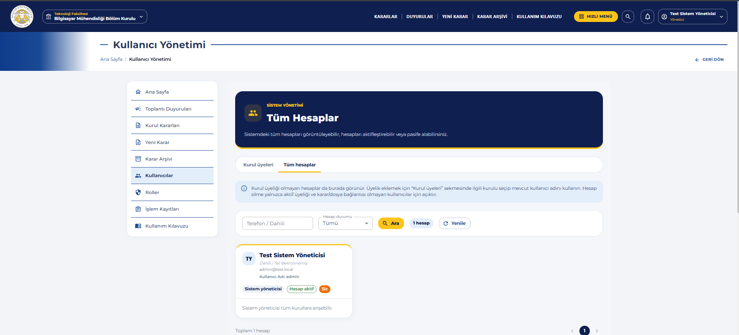
Şekil 4.2. Yeni karar ekranında toplantı seçimi

4.6. Yedekleme ve Geri Yükleme Bulguları
Yedekleme betiği, veritabanı ve ek dosyalarının yedeğini, dosya özetlerini ve tamamlanma kaydını üretmiştir. Veritabanı şemasını değiştiren toplantı yönetimi geçişinden hemen önce alınan yedekte hem veritabanı yedeği hem de ek arşivi özet kontrolünden başarıyla geçmiştir. Geçiş bu yedekten sonra uygulanmıştır.
Daha önce alınan bir yedek için tam geri yükleme denemesi yapılmıştır. Çizelge 4.4’te sonuçlar verilmiştir.

Çizelge 4.4. Yedek doğrulama sonuçları
Kontrol | Sonuç
Veritabanı yedeği ve ek arşivi için dosya özeti kontrolü | Her ikisi de başarılı
Veritabanının ayrı bir test veritabanına geri yüklenmesi | Başarılı
Geri yüklenen veritabanının bütünlük kontrolü | Hata bildirilmedi
Geri yüklenen kayıt sayıları | 8 kullanıcı, 8 karar ve 2 ek kaydı doğrulandı
Ek arşivinin ayrı klasöre açılması ve dosyaların açılması | Başarılı
Çalışan uygulama ve ek dosya klasörünün etkilenmemesi | Değişmedi

4.7. Arayüz Bulguları
Arayüzün başlıca ekranları aşağıda gösterilmiştir. Her ekranda kullanıcının yetkisine göre yalnızca yapabileceği işlemler görünür; yetkisi olmayan menüler ve düğmeler gösterilmez, bu işlemler API tarafında ayrıca reddedilir.

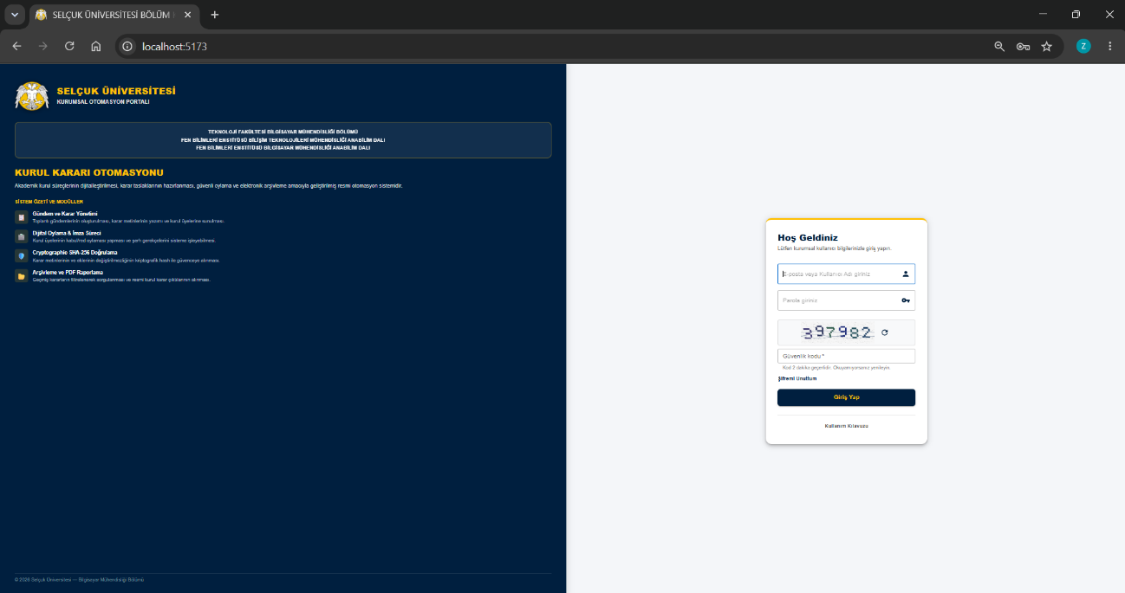

Şekil 4.5. Giriş ekranı

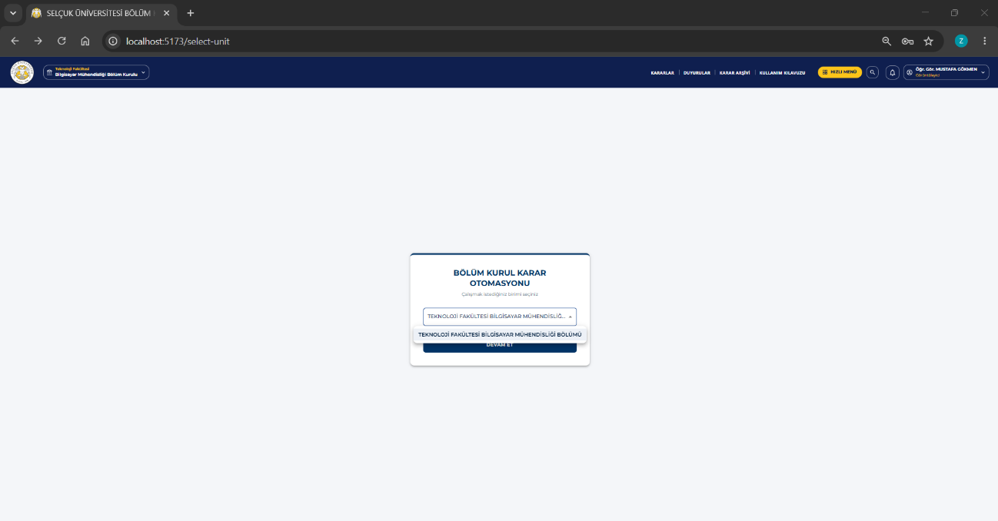

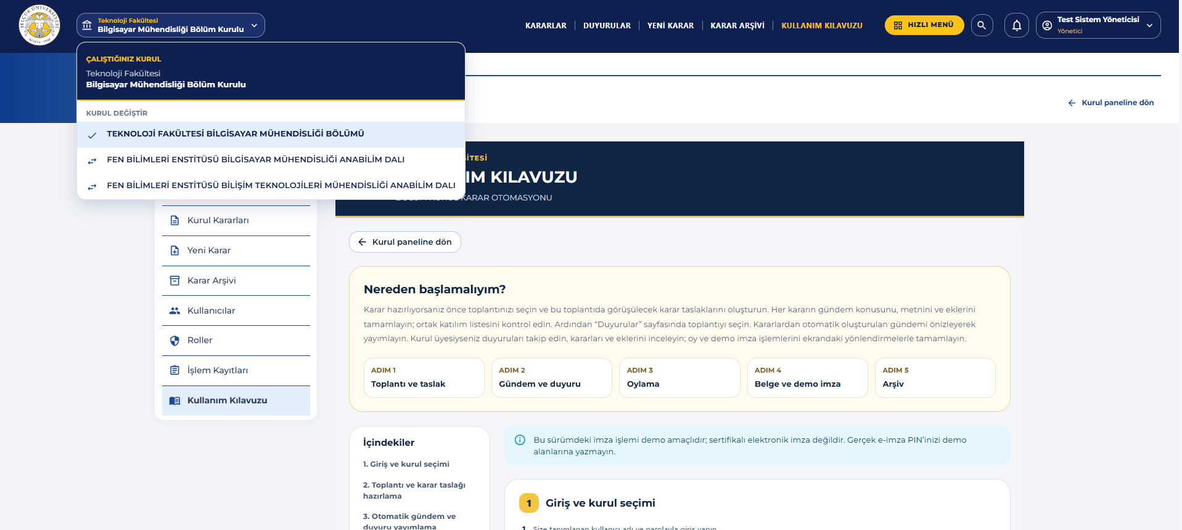
Şekil 4.6. Kurul seçimi ekranı
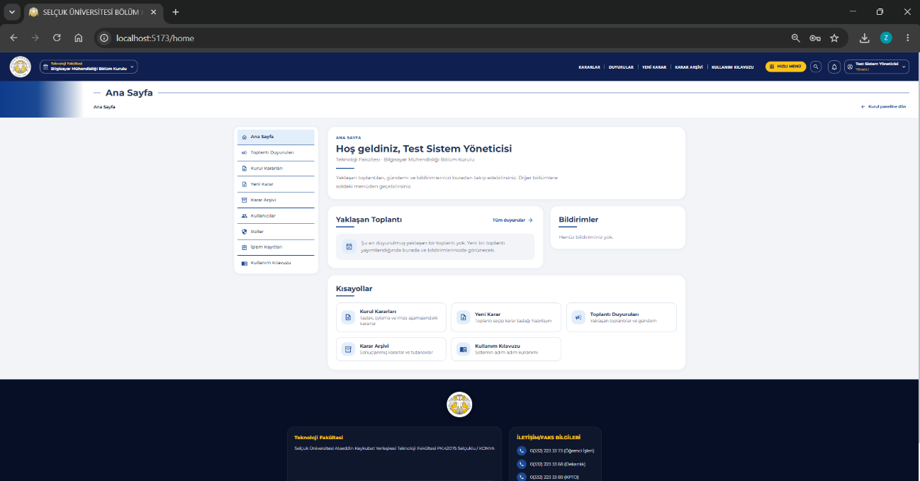

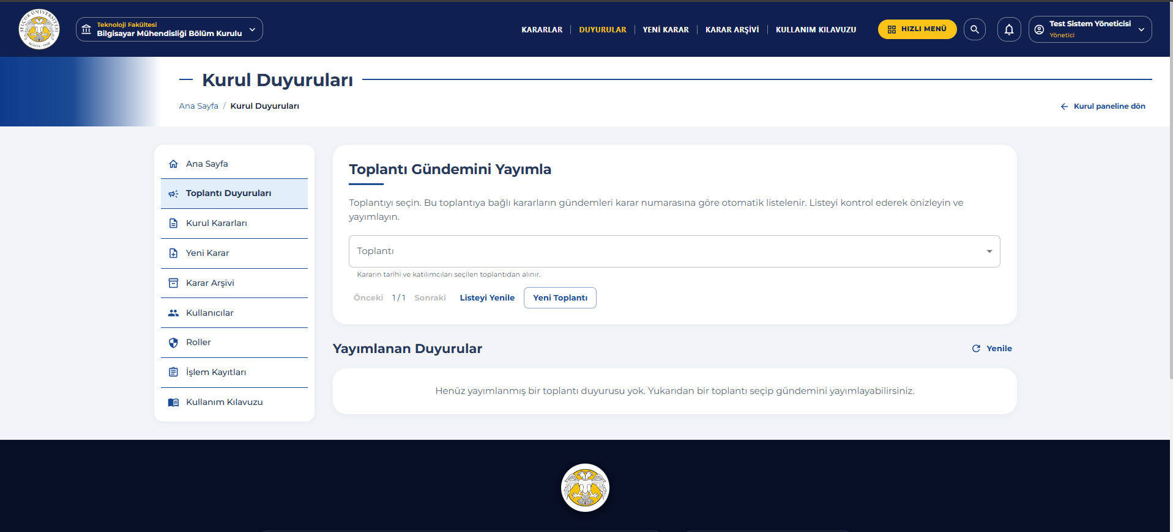
Şekil 4.7. Kurul çalışma alanı

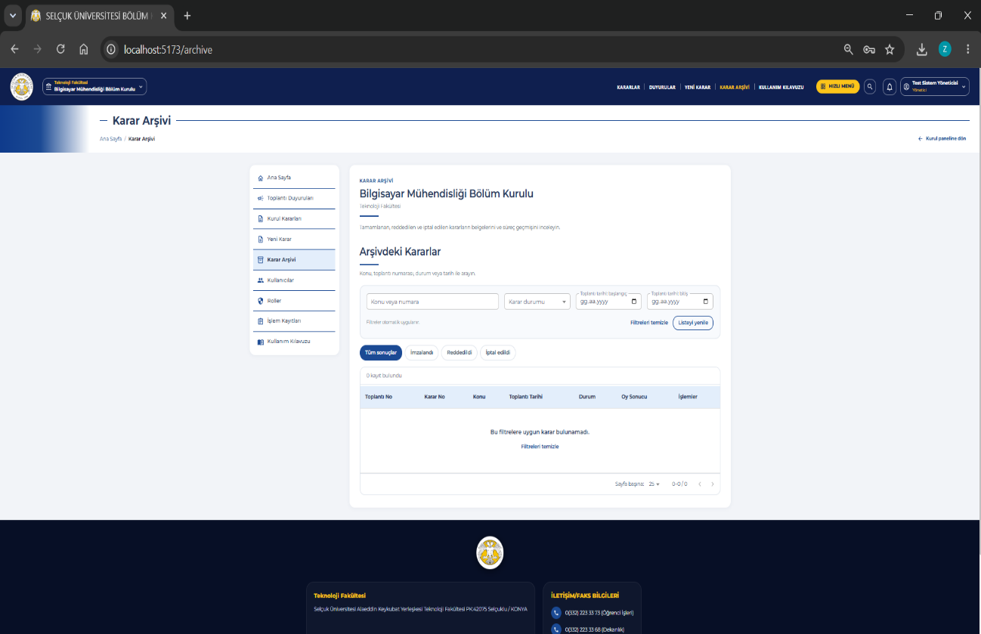

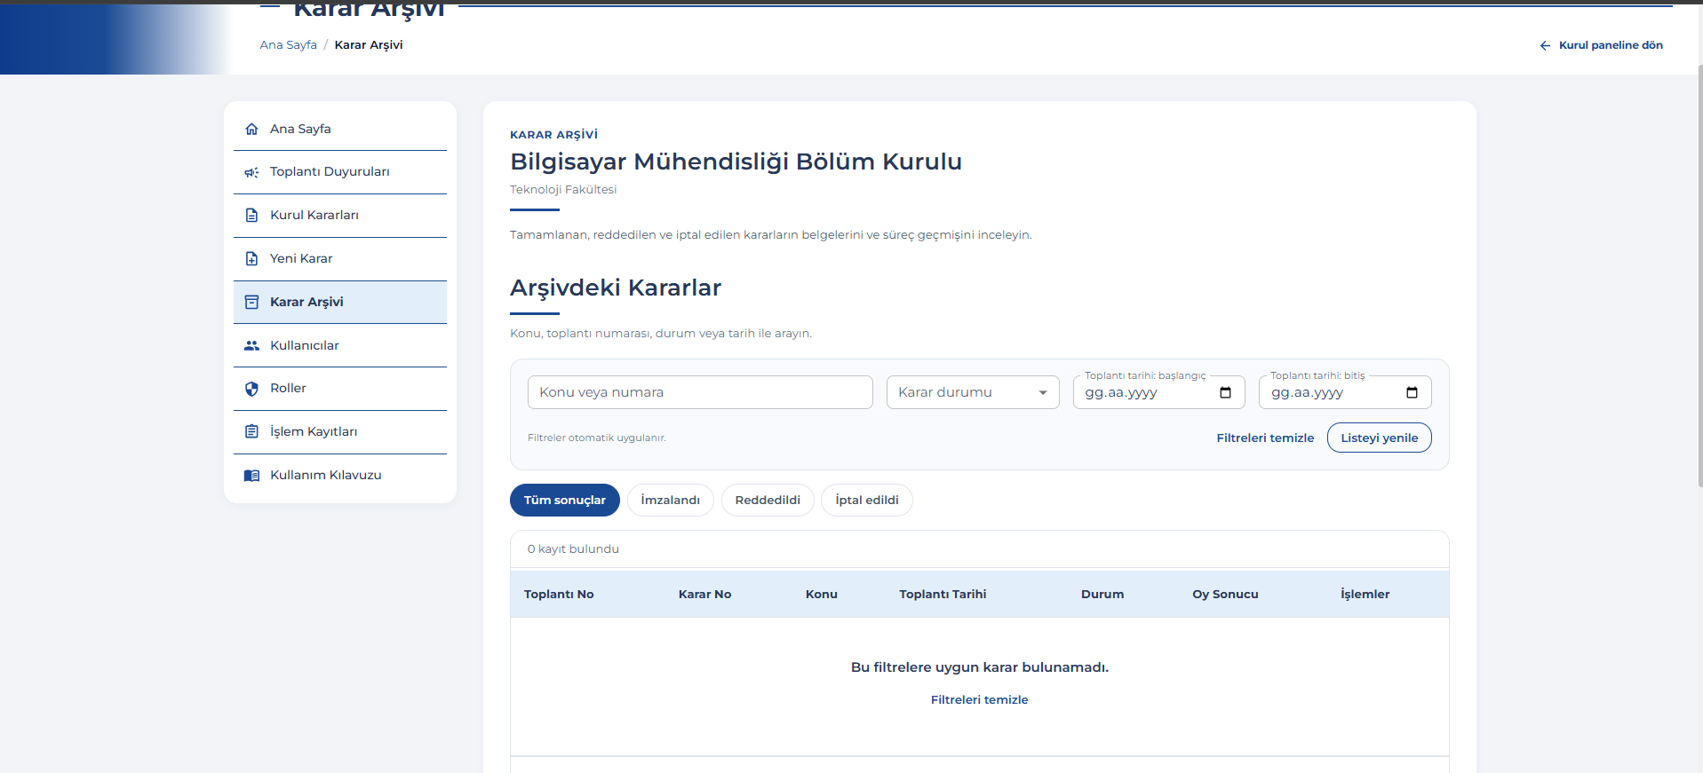
Şekil 4.11. Karar arşivi

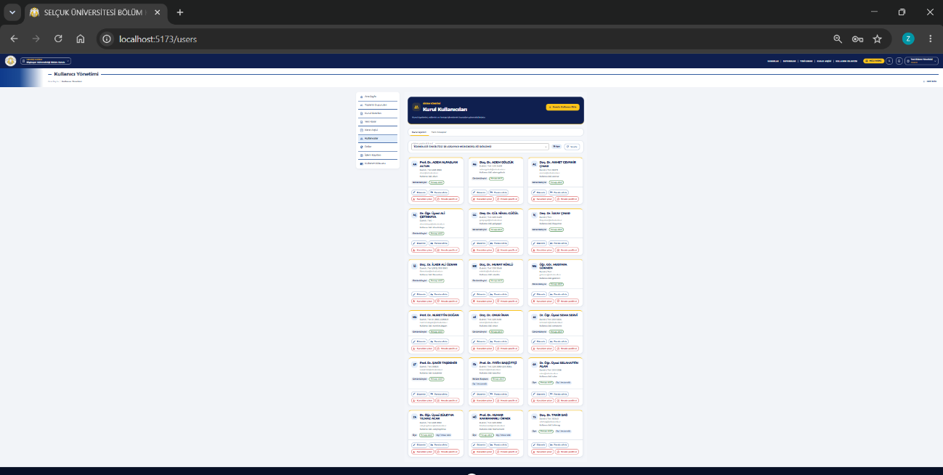

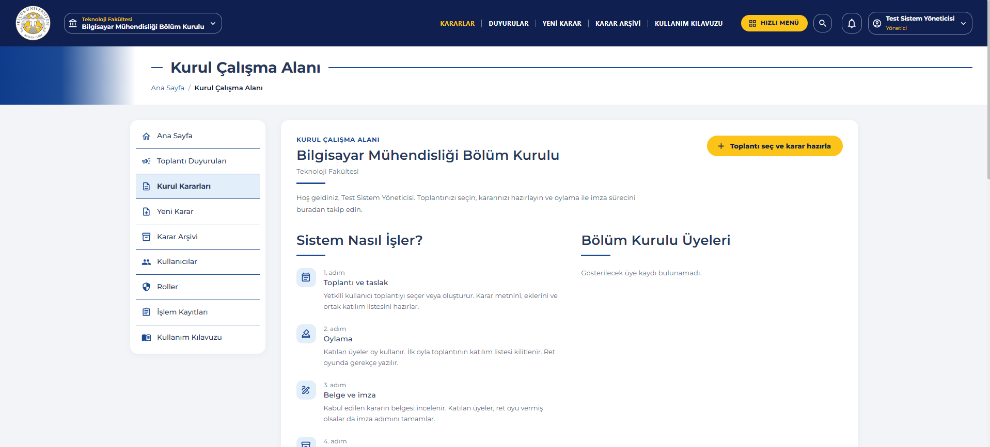
Şekil 4.13. Kullanıcı yönetimi ekranı

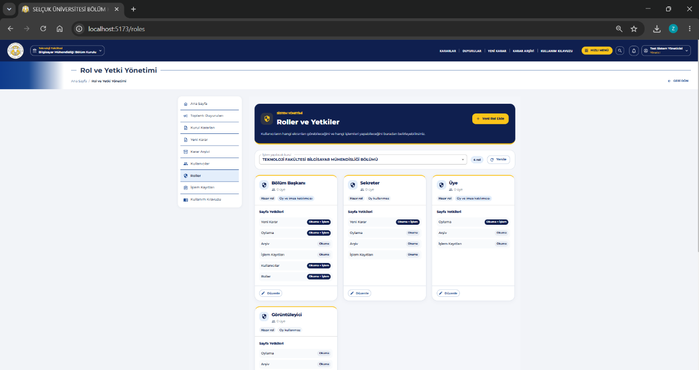

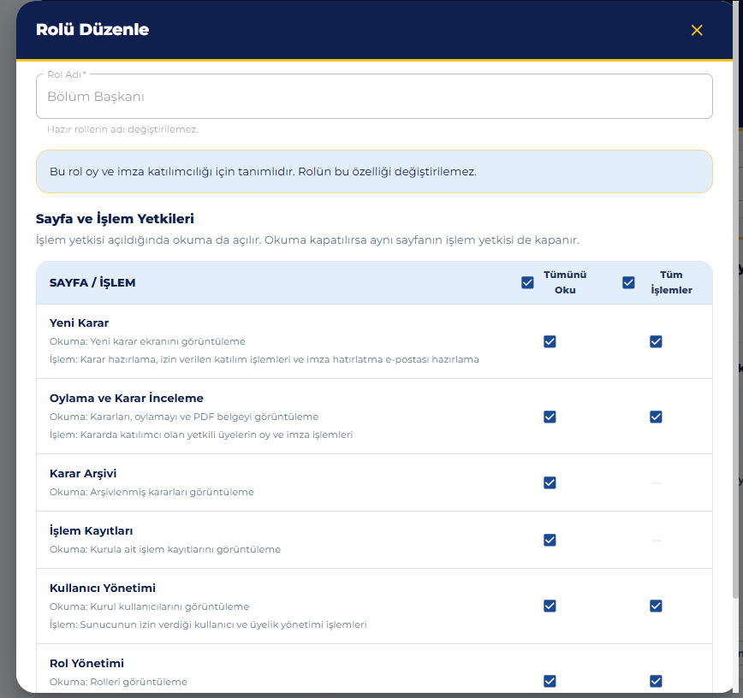
Şekil 4.14. Rol ve yetki yönetimi ekranı

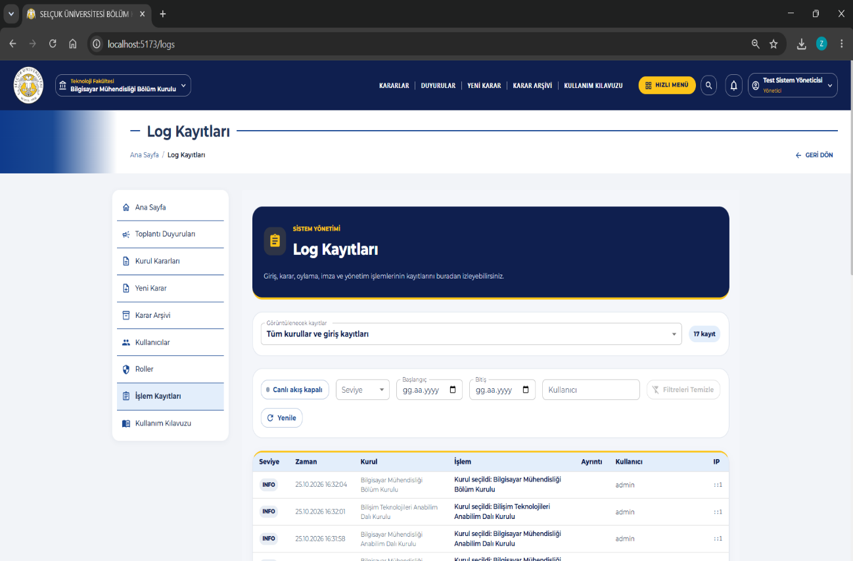

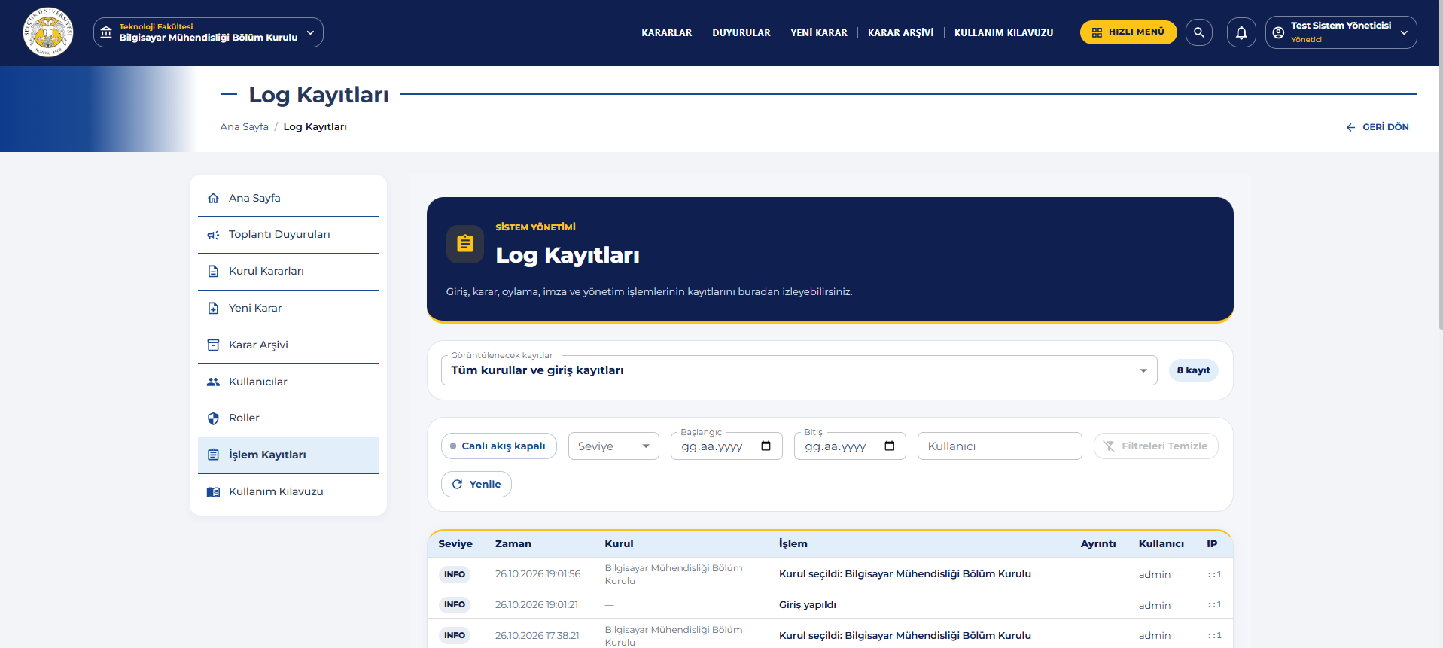
Şekil 4.15. İşlem kayıtları ekranı

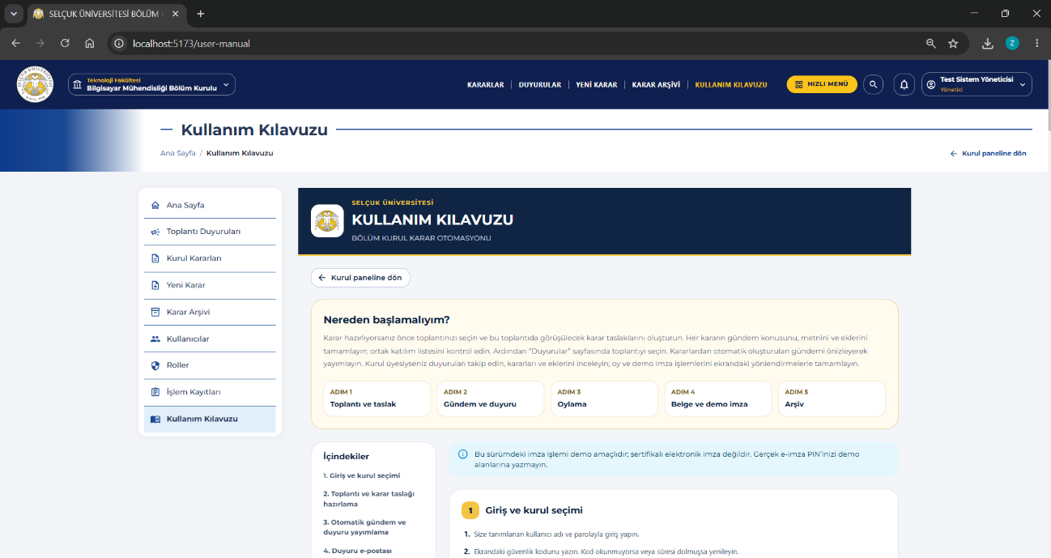

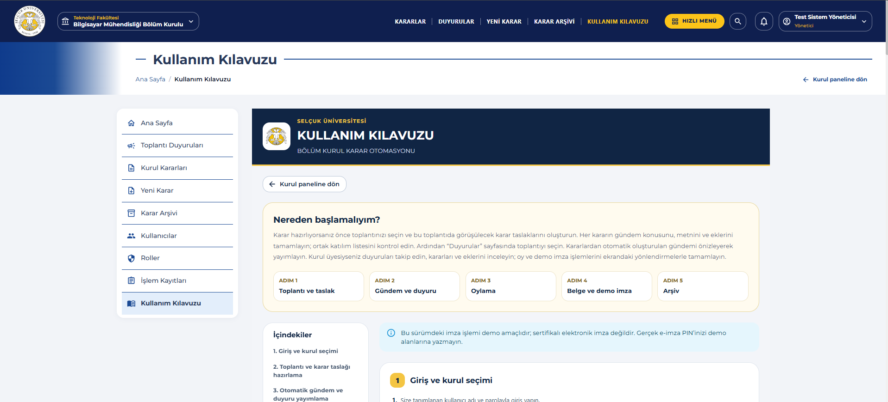
Şekil 4.16. Kullanım kılavuzu

Şekil 4.17. Kurul duyuruları arayüzü
Şekil 4.18. Rol düzenleme ve sayfa yetkileri
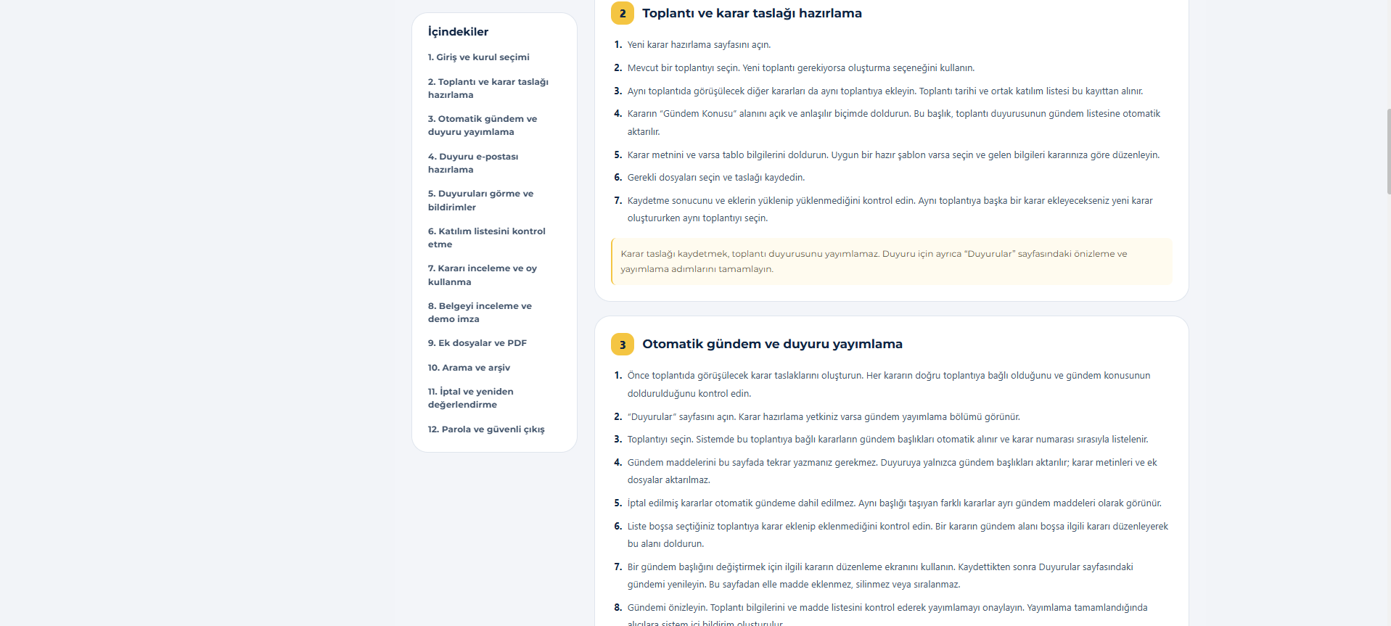
Şekil 4.19. Kullanım kılavuzunda toplantı ve gündem adımları
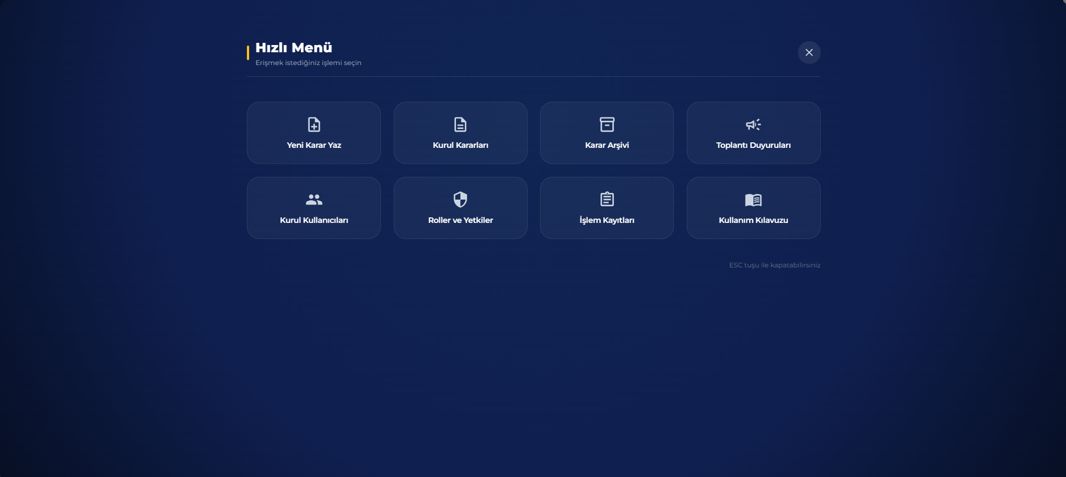
Şekil 4.20. Hızlı menü arayüzü
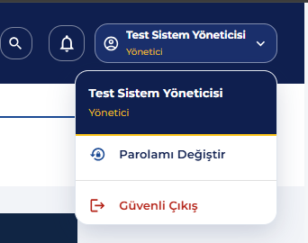
Şekil 4.21. Kullanıcı profil menüsü
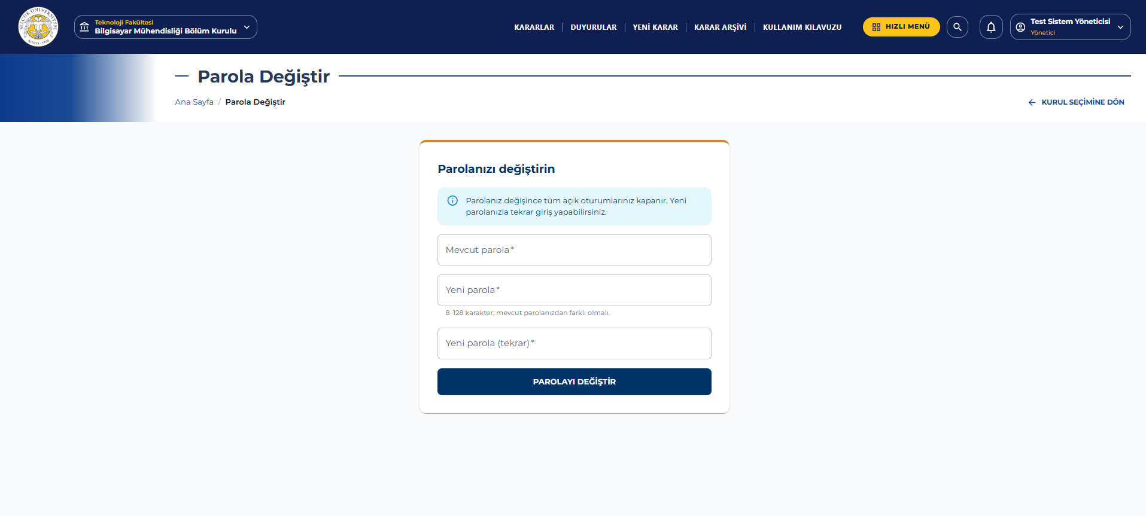
Şekil 4.22. Parola değiştirme arayüzü

4.8. Sınırlılıklar
Sistemin sınırlılıkları açıkça belirtilmelidir:
- İmza demo imzadır. Nitelikli elektronik sertifika, PAdES biçimi ve gerçek e-imza PIN’i kullanılmamaktadır; PDF özetinin eşleşmesi tek başına sertifikalı e-imza anlamına gelmez.
- Belge bütünlüğü SHA-256 özetleriyle sağlanır. Veritabanını, dosyaları ve doğrulama kayıtlarını birlikte değiştirebilen ayrıcalıklı bir saldırgana karşı bağımsız bir güven kaynağı oluşturmaz. Özetlerin sunucu anahtarıyla anahtarlı hesaplanması (HMAC) veya dış bir zaman damgası, bu riski azaltacak önerilerdir.
- Otomatik kontroller denetleyici ve servis düzeyindedir. HTTP kimlik doğrulama katmanı ve tarayıcı akışları otomatik olarak sınanmamış, arayüz yalnızca elle denenmiştir.
- Güvenlik kodu temel bir görsel koddur ve gelişmiş botlara karşı tek başına yeterli değildir. Görseli okuyamayan kullanıcılar için erişilebilir bir alternatif uygulanmamıştır.
- Hız sınırları API örneği başına uygulanır. Birden fazla API örneği çalıştırılırsa ortak sınırlandırma dağıtım altyapısında ayrıca yapılandırılmalıdır.
- Karar PDF’sinde ek dosyaların yalnızca adları listelenir; ek içerikleri PDF sayfalarına birleştirilmemiştir.
- Oylama ve toplantı kuralları geliştirme sırasında belirlenmiştir; kurumsal usullerle uyumu üniversite tarafından onaylanmalıdır.
- Üretim derlemesindeki ana JavaScript paketi yaklaşık 867 kB olup derleme aracı boyut uyarısı vermektedir; kod bölme yapılmamıştır.
- Uygulama üniversite sunucusuna kurulmamıştır. İşletim sistemi, alan adı, ters proxy ve e-imza sağlayıcısı henüz kesinleşmemiştir.
- Duyurulardaki e-posta alıcıları ve içerik, sunucu tarafından gönderilmez; gönderim kullanıcının e-posta istemcisinde gerçekleşir ve gönderim kaydı tutulmaz.

4.9. Tartışma
Çalışma, bir kurul karar sürecinin yalnızca ekranlardan oluşmadığını, asıl güçlüğün kuralların ve ardışıklığın tutarlı biçimde işletilmesinde olduğunu göstermiştir. İlk değerlendirmede en ciddi sorun olarak belirlenen eşzamanlılık hatası, kullanıcı arayüzünde görünmeyen, ancak kararın sessizce takılı kalmasına yol açabilecek bir niteliktedir. Bu tür hataların yalnızca kod okunarak değil, iki işlemi bilerek aynı anda çalıştıran kontrollerle sınanması gerektiği görülmüştür. Kontrollerin gerçek SQL Server üzerinde çalıştırılması, bellek içi veritabanlarının göstermeyeceği satır sürümü davranışlarını sınamayı mümkün kılmıştır.
İmza tasarımında hash değerinin yalnızca sonda hesaplanması, imzaların hangi içeriğe atıldığını göstermediği için yetersiz bulunmuş; içerik özetinin oylama sonunda sabitlenmesi ve her imzanın bu özete bağlanması benimsenmiştir. İmzaya esas belgenin tarayıcının yazdırma işlevi yerine sunucuda üretilmesi, belgenin sonradan aynı biçimde yeniden üretilebilmesi sorununu çözmek yerine üretilen belgenin kendisini saklamayı tercih ettirmiştir. Bu, depolama maliyeti getirmekle birlikte imzanın bağlandığı belgenin tartışmasız tek bir nüsha olmasını sağlamaktadır.
Toplantı kavramının sonradan eklenmesi, veri modelinde geriye dönük değişiklik yapmanın maliyetini göstermiştir. Eski kararların toplantılara otomatik birleştirilmemesi tercihi, geçmiş oy, imza ve PDF kayıtlarının bütünlüğünü korumuş, bunun karşılığında eski kararlar toplantı bağlantısı olmayan kayıtlar olarak kalmıştır. Bu tercih, yeni kayıtların tutarlılığından ödün vermeden ilerlemeyi mümkün kılmıştır.
Son olarak, kuralların bir kısmının geliştirme sırasında belirlenmiş olması önemli bir kısıttır. Yeter sayı, başkanın katılımı ve oy görünürlüğü gibi kurallar yazılım davranışı olarak sabitlenmiştir, ancak gerçek bir kurulda kullanılabilmesi için kurulun yönergeleriyle karşılaştırılması ve gerekirse yapılandırılabilir hâle getirilmesi gerekmektedir.

5. SONUÇLAR VE ÖNERİLER

5.1. Sonuçlar
Bu projede bölüm ve anabilim dalı kurullarının karar süreçlerini elektronik ortamda yürüten web tabanlı bir sistem geliştirilmiştir. Elde edilen başlıca sonuçlar şunlardır:
- Toplantı, karar, oylama, imza, belge ve arşiv süreçleri tek bir uygulamada birleştirilmiştir. Toplantı kaydı tarih, numara ve ortak katılım listesini tek yerde tutmakta, kararlar bu kayda bağlanmaktadır.
- Yeter sayı, başkanın katılımı, eşitlikte başkanın oyu, gerekçeli ret ve ret oyu verenlerin imzası gibi kurallar sunucuda uygulanmaktadır.
- Oy, imza, iptal ve katılım işlemlerindeki eşzamanlılık sorunları sürüm denetimiyle giderilmiş; bu davranışlar gerçek SQL Server üzerinde zorlanan yarış senaryolarıyla doğrulanmıştır.
- Demo imzalar karar içeriğine, eklere ve sunucuda üretilen sabit PDF’ye bağlanmış, tamamlanan belge mühürlenmiş ve doğrulanabilir hâle getirilmiştir. Belge ve ek dosya değişiklikleri sistem tarafından yakalanmaktadır.
- İmza süreci bir üyenin eksik işlemi nedeniyle takılırsa yetkili kullanıcı süreci gerekçeyle iptal edebilmekte ve eski kayıtları koruyarak yeniden değerlendirme taslağı oluşturabilmektedir.
- Kimlik doğrulama, oturum iptali, yetki denetimi, güvenlik kodu ve giriş sınırlaması gibi güvenlik önlemleri uygulanmıştır.
- Veritabanı ve ek dosyalar yedeklenmiş, yedeğin geri yüklenebildiği ayrı bir test veritabanında doğrulanmıştır.
- 97 otomatik kontrolün tamamı başarıyla geçmiştir; arayüzde toplantı akışı elle denenmiştir.
Sistem, kurul kararlarının hazırlanmasından arşivlenmesine kadar olan süreci izlenebilir ve doğrulanabilir hâle getirmektedir. Gerçek e-imza entegrasyonu ve üniversite sunucusuna dağıtım tamamlanmadığından sistem şu hâliyle bir uygulama prototipi ve demo imza ile çalışan bir pilot sürüm niteliğindedir.

5.2. Öneriler
Çalışmanın devamı ve kurumsal kullanıma hazırlanması için şu öneriler sunulmaktadır:
- Gerçek elektronik imza entegrasyonu için üniversitenin Bilgi İşlem birimiyle birlikte imza sağlayıcısı, istemci bileşenleri ve sertifika doğrulama gereksinimleri belirlenmelidir. Önerilen yaklaşım, üyenin kendi bilgisayarında nitelikli sertifikasıyla PAdES imzaladığı PDF’yi sisteme yüklemesi ve sunucunun bu imzayı doğrulamasıdır (bkz. Bölüm 5.3).
- Belge özetlerinin sunucu anahtarıyla anahtarlı hesaplanması veya dış bir zaman damgası hizmetine yazılması düşünülmelidir.
- Oylama ve toplantı kuralları kurulun yönergeleriyle karşılaştırılarak onaylanmalı, gerekiyorsa yapılandırılabilir hâle getirilmelidir.
- Kontrollerin bir bölümü xUnit gibi standart bir test çerçevesine taşınmalı, HTTP katmanını ve tarayıcı akışlarını sınayan otomatik testler eklenmelidir.
- Okul sunucusu için HTTPS, uygulamaya özel SQL hesabı, kalıcı ek dosya konumu, yedekleme sıklığı ve geri yükleme sorumlusu Bilgi İşlem birimiyle birlikte belirlenmelidir.
- Görsel güvenlik koduna erişilebilir bir alternatif sunulmalı, birden fazla API örneği çalıştırılacaksa hız sınırı ortak bir yapıya taşınmalıdır.
- Karar PDF’sine ek dosya içerikleri birleştirilebilir; sunucu tarafından e-posta gönderimi (örneğin imza hatırlatması) ve kurum belge yönetim sistemiyle entegrasyon geliştirilebilir.
- Arayüzde kod bölme uygulanarak ilk yükleme boyutu küçültülebilir.

5.3. Gerçek E-İmza Entegrasyonu İçin Seçenekler
Projede kullanılan imza, 4.8. bölümde belirtildiği gibi demo imzadır. Öğretim üyelerinin kendi elektronik imzalarını kullanabilmesi için sistemin, nitelikli elektronik sertifikayla atılmış bir imzayı alıp doğrulayabilmesi gerekir. Bu bölümde gerçek e-imzanın teknik gereklilikleri, olası entegrasyon seçenekleri, önerilen yaklaşım, uygulama planı ve kurum kararı gerektiren konular sunulmuştur. Bu bölüm bir tasarım ve karar önerisidir; burada anlatılan entegrasyon bu çalışmada gerçekleştirilmemiştir.

5.3.1. Gerçek e-imzanın teknik gereklilikleri
5070 sayılı Kanun’a uygun güvenli elektronik imza, nitelikli elektronik sertifika kullanılarak oluşturulur (Anonim, 2004; Anonymous, 2026e). Nitelikli sertifikalar X.509 standardına uygundur ve imza oluşturma aracı olarak akıllı kart veya USB token içinde sunulur. Sertifika, imza sahibinin ad, soyad ve T.C. kimlik numarası bilgilerini içerir (Anonymous, 2026e; Anonymous, 2026f). Açık anahtarlı imza yönteminde imza özel anahtarla oluşturulur ve açık anahtarla doğrulanır (Rivest ve ark., 1978).
Bundan üç sonuç çıkmaktadır. Birincisi, özel anahtar kartın dışına çıkmadığı için imza yalnızca imzacının bilgisayarında, kart ve PIN ile oluşturulabilir; sunucu bir üyenin adına imza atamaz, yalnızca imzayı doğrulayabilir. İkincisi, tarayıcı kartlara doğrudan erişemez; imza için imzacının bilgisayarında bir imza yazılımı veya yerel bir yardımcı uygulama bulunmalıdır. Üçüncüsü, Kamu SM’nin yanıtlarına göre kurum sunucu üzerinden imza veya bulut imza hizmeti sunmamaktadır (Anonymous, 2026f). Bu bilginin güncelliği ilgili kurumla teyit edilmelidir.
Doğrulama tarafında sistemin şunları denetlemesi gerekir: imzanın belge üzerinde bozulmamış olması, sertifika zincirinin güvenilen bir kök sertifikaya varması, sertifikanın nitelikli olması ve iptal edilmemiş olması, imzacının sistemdeki kullanıcıyla eşleşmesi.

5.3.2. Entegrasyon seçenekleri
Çizelge 5.1’de değerlendirilen dört seçenek karşılaştırılmıştır. Seçenekler; üyenin kullandığı imza yazılımından bağımsızlık, üyenin bilgisayarında gereken ek kurulum, test edilebilirlik, geliştirme yükü ve kurumsal uyum ölçütlerine göre ele alınmıştır.

Çizelge 5.1. Gerçek e-imza entegrasyon seçeneklerinin karşılaştırılması
Seçenek | Çalışma biçimi | Üstünlükleri | Sınırlılıkları
A. İmzalı PDF yükleme | Üye karar belgesini indirir, kendi bilgisayarındaki imza yazılımıyla PAdES imzalar ve imzalı PDF’yi sisteme yükler; sunucu doğrular. | Üyenin kullandığı imza yazılımından bağımsızdır. Sunucu kart veya PIN görmez. Mevcut hazırlık ve tamamlama akışına uygundur. Test sertifikalarıyla sınanabilir. | Üye bir adım daha yapar (indir, imzala, yükle). İmza yazılımı ve kart okuyucu üyenin bilgisayarında kurulu olmalıdır. PAdES doğrulaması geliştirilmelidir.
B. Yerel imza uygulaması | Tarayıcıdaki sayfa, üyenin bilgisayarında çalışan bir yardımcı uygulama aracılığıyla imza işlemini başlatır. | Kullanıcı deneyimi daha akıcıdır; imza aynı ekranda atılır. | Her bilgisayara bileşen kurulumu ve bakımı gerekir. Geliştirme ve güvenlik yükü yüksektir. Ticari çözümler ücretli lisans gerektirebilir.
C. Mobil imza | Mobil nitelikli sertifika üzerinden GSM operatörü altyapısıyla imza atılır (Anonymous, 2026f). | Kart okuyucu gerektirmez. | Yalnızca mobil sertifika sahibi üyeler için uygundur. Ayrıca bir sağlayıcı veya operatör entegrasyonu gerekmesi beklenir; bu çalışmada incelenmemiştir.
D. Kurumun mevcut altyapısı | Üniversitenin belge yönetim sistemindeki veya imza altyapısındaki imza servisine bağlanılır. | Üyelerin zaten kullandığı yöntemdir. Kurumsal uyum en yüksektir. | Erişim ve izin Bilgi İşlem birimine bağlıdır. Servisin arayüzü ve yetkilendirme koşulları henüz öğrenilmemiştir.

5.3.3. Önerilen yaklaşım
İlk uygulama adımı olarak A seçeneği önerilmektedir. Üniversitenin kullanılabilir bir imza servisi olduğu Bilgi İşlem birimince bildirilirse D seçeneği yeniden değerlendirilmelidir. Önerilen akış şöyledir:
- Kabul edilen kararın sabit PDF’si (PDF v2) birinci sürüm olarak saklanır.
- Sıradaki imzacı belgenin en son sürümünü indirir. PDF biçimi artımlı güncellemeyi desteklediği için her yeni PAdES imza, önceki baytları değiştirmeden dosyanın sonuna eklenir. İmzacı imzalı PDF’yi sisteme yükler.
- Sunucu, önceki baytların korunduğunu, imzanın dosyanın tamamını kapsadığını ve geçerli olduğunu, sertifika zincirinin Kamu SM kök sertifikasına vardığını, sertifikanın nitelikli olduğunu ve iptal edilmediğini, imzacının kararın katılımcısı olan kullanıcıyla eşleştiğini denetler.
- Katılan bütün üyeler imzalayınca karar mühürlenir; mühür bu aşamadan sonra imzalı PDF’nin özetini kapsar.
- Demo imza, geliştirme ve test için bir sağlayıcı olarak kalır; kullanılacak sağlayıcı yapılandırmayla seçilir.
Bu yaklaşım mevcut tasarımla uyumludur: sabit PDF, içerik özeti ve iki aşamalı imza yapısı korunur. Değişen kısımlar imza kayıtlarının tutulduğu alanlar (imza artık PDF’nin içindedir), doğrulama servisi ve arayüzdeki “indir, imzala, yükle” adımıdır.
İmzacının kullanıcıyla eşleştirilmesi için sertifikadaki T.C. kimlik numarası kullanılabilir; ancak bu, kişisel verinin işlenmesini gerektirir. Alternatif olarak, kullanıcının ilk imzasında sertifika parmak izinin yönetici onayıyla hesaba bağlanması değerlendirilebilir. Seçim, Bilgi İşlem birimi ve gizlilik sözleşmesi çerçevesinde yapılmalıdır.

5.3.4. Önerilen uygulama planı
Çizelge 5.2’de uygulama dört fazda ve her fazın dış bağımlılıklarıyla birlikte verilmiştir. Kamu SM, uygulama geliştirme aşamasında gerçek sertifikalar kullanılmadan test yapılabilmesi için test kullanıcı sertifikaları sağlamaktadır (Anonymous, 2026f). Zaman damgası ve uzun dönem doğrulama ilk sürümün dışında bırakılması önerilen kapsamlardır.

Çizelge 5.2. Gerçek e-imza entegrasyonunun uygulama planı
Faz | Kapsam | Dış bağımlılık
0. Karar | Seçeneğin belirlenmesi; üyelerin kullandığı imza yazılımının ve kurumun imza servisinin öğrenilmesi; test sertifikası başvurusu. | Danışman, Bilgi İşlem birimi, Kamu SM
1. Doğrulama altyapısı | İmza sağlayıcı yapısı; imzalı PDF yükleme ve doğrulama; kendi ürettiğimiz test sertifika otoritesiyle otomatik kontroller (sıralı imza, değiştirilmiş PDF, geçersiz sertifika, yanlış kişi, süresi dolmuş sertifika). | Doğrulama kütüphanesi seçimi (lisans dahil)
2. Gerçek zincir | Kamu SM kök sertifikaları ve test sertifikalarıyla doğrulama; sertifika iptal durumunun sorgulanması. | Kamu SM test sertifikaları; sunucudan Kamu SM servislerine ağ erişimi
3. Gerçek deneme ve dağıtım | Gerçek kartla imza denemesi; sunucuya kurulum. | Gerçek e-imzası olan bir üye, kart okuyucu, sunucu bilgileri

5.3.5. Kurum kararı gerektiren konular
Entegrasyonun başlayabilmesi için aşağıdaki konularda kurumun görüşü gerekmektedir:
- Hangi seçeneğin uygulanacağı (A veya D) ve üyelerin hangi imza yazılımını kullandığı.
- Resmî statü: Kamu SM, elektronik imza oluşturan ve doğrulayan EBYS yazılımlarını PAdES dahil uluslararası standartlara uygunluk açısından değerlendirmektedir (Anonymous, 2026d). Sistemin üniversitenin resmî belge yönetim sisteminin yerini alıp almayacağı ve bu değerlendirmenin gerekip gerekmediği Bilgi İşlem birimiyle netleştirilmelidir.
- Kişisel veri: Üyelerin T.C. kimlik numarasının veya sertifika bilgilerinin saklanıp saklanmayacağı ve gizlilik sözleşmesinin kapsamı.
- Ağ erişimi: Sertifika durumunun sorgulanabilmesi için sunucunun Kamu SM servislerine erişimi.
- Üyelerin bilgisayarlarında imza yazılımı ve kart okuyucu sürücülerinin bulunması ve bunların desteklenmesi.
Bu seçenekler arasında karar verilmesi ve gerekli bilgilerin sağlanması hâlinde, gerçek e-imza entegrasyonu önerilen planla yürütülebilir. Gerçek e-imza, yalnızca gerçek bir kartla başarıyla denendikten sonra tamamlanmış sayılmalıdır.

KAYNAKLAR
Anonim, 2004, 5070 sayılı Elektronik İmza Kanunu, Resmî Gazete, Sayı: 25355, Ankara.
Anonim, 2021, Uygulama Projeleri Yönergesi, Doküman No: TF-BM-YR-03, Revizyon No: 03, Selçuk Üniversitesi Teknoloji Fakültesi Bilgisayar Mühendisliği Bölümü, Konya, 1-3.
Anonim, 2023, Proje Raporu Yazım Kılavuzu, Selçuk Üniversitesi Teknoloji Fakültesi Bilgisayar Mühendisliği Bölümü, Konya.
Anonymous, 2015, Secure Hash Standard (SHS), FIPS PUB 180-4, National Institute of Standards and Technology, Gaithersburg.
Anonymous, 2016, Electronic signatures and infrastructures (ESI); PAdES digital signatures; Part 1: Building blocks and PAdES baseline signatures, ETSI EN 319 142-1 V1.1.1, European Telecommunications Standards Institute, Sophia Antipolis.
Anonymous, 2021, OWASP Top 10:2021 [online], OWASP Foundation, https://owasp.org/Top10/2021/ [Ziyaret Tarihi: 21 Ekim 2026].
Anonymous, 2026a, Handling concurrency conflicts [online], Microsoft Learn, https://learn.microsoft.com/ef/core/saving/concurrency [Ziyaret Tarihi: 21 Ekim 2026].
Anonymous, 2026b, QuestPDF: Modern .NET library for PDF document generation [online], https://www.questpdf.com/ [Ziyaret Tarihi: 21 Ekim 2026].
Anonymous, 2026c, Rate limiting middleware in ASP.NET Core [online], Microsoft Learn, https://learn.microsoft.com/en-us/aspnet/core/performance/rate-limit [Ziyaret Tarihi: 21 Ekim 2026].
Anonymous, 2026d, E-imza uyum değerlendirme talep formu (FRM.05.06, Revizyon 15) [online], TÜBİTAK BİLGEM Kamu Sertifikasyon Merkezi, https://kamusm.bilgem.tubitak.gov.tr/dosyalar/formlar/E-IMZA_UYUM_DEGERLENDIRME_TALEP_FORMU.pdf [Ziyaret Tarihi: 25 Ekim 2026].
Anonymous, 2026e, Nitelikli elektronik sertifika, SİL ve OCSP istek/cevap mesajları profilleri rehberi (BTK Kurul Kararı 2007/DK-77/207) [online], e-Tuğra, https://e-tugra.com.tr/Portals/6/Documents/MesajProfilleri.pdf [Ziyaret Tarihi: 25 Ekim 2026].
Anonymous, 2026f, Kamu SM yanıtları: sunucu üzerinden imza, mobil imza ve test sertifikaları [kaynak türü, başlık ve URL eklenecek] [Ziyaret Tarihi: eklenecek].
Berenson, H., Bernstein, P., Gray, J., Melton, J., O’Neil, E. and O’Neil, P., 1995, A critique of ANSI SQL isolation levels, ACM SIGMOD Record, 24 (2), 1-10.
Bernstein, P. A. and Goodman, N., 1981, Concurrency control in distributed database systems, ACM Computing Surveys, 13 (2), 185-221.
Fielding, R. T., 2000, Architectural styles and the design of network-based software architectures, Doktora Tezi, University of California, Irvine, Irvine.
Jones, M., Bradley, J. and Sakimura, N., 2015, JSON Web Token (JWT), RFC 7519, Internet Engineering Task Force, 1-30.
Krawczyk, H., Bellare, M. and Canetti, R., 1997, HMAC: Keyed-hashing for message authentication, RFC 2104, Internet Engineering Task Force, 1-11.
Kung, H. T. and Robinson, J. T., 1981, On optimistic methods for concurrency control, ACM Transactions on Database Systems, 6 (2), 213-226.
Rivest, R. L., Shamir, A. and Adleman, L., 1978, A method for obtaining digital signatures and public-key cryptosystems, Communications of the ACM, 21 (2), 120-126.

EKLER
Bu bölümde projenin çalışmasına ilişkin ayrıntılı bilgiler yer almaktadır. Uygulamanın tam kaynak kodu ve veritabanı geçiş dosyaları, raporla birlikte teslim edilen elektronik ortamdaki proje klasöründe bulunmaktadır.
EK-1 Karar ve toplantı API uç noktaları
EK-2 Otomatik kontrollerin tam listesi
EK-3 Kurulum, çalıştırma, test ve yedekleme komutları

EK-1 Karar ve Toplantı API Uç Noktaları
Çizelge EK-1.1’de karar, toplantı ve ek dosya işlemlerine ait uç noktalar verilmiştir. Kimlik doğrulama, hesap, rol ve işlem kaydı uç noktaları ayrı denetleyicilerde bulunmaktadır. Karar PDF’sinin indirilmesi için ayrı bir denetleyici vardır.

Çizelge EK-1.1. Karar, toplantı ve ek dosya uç noktaları
Yöntem | Adres | İşlev
GET | /api/decisions | Karar listesi (sayfalı ve süzülebilir)
GET | /api/decisions/archive | Arşiv listesi
GET | /api/decisions/{id} | Karar ayrıntısı
POST | /api/decisions | Karar oluşturma (toplantı kimliğiyle)
PUT | /api/decisions/{id} | Taslak karar güncelleme
DELETE | /api/decisions/{id} | Taslak karar silme
PUT | /api/decisions/{id}/attendance | Toplantıya bağlı olmayan kararda katılım değiştirme (toplantıya bağlı kararda 409)
POST | /api/decisions/{id}/vote | Oy kullanma
POST | /api/decisions/{id}/sign | Eski tek aşamalı imza (kapatıldı, 410 yanıtı)
POST | /api/decisions/{id}/signature/prepare | İmza hazırlığı
POST | /api/decisions/{id}/signature/complete | İmzayı tamamlama
POST | /api/decisions/{id}/cancel | Süreci gerekçeyle iptal etme
POST | /api/decisions/{id}/reconsider | Yeniden değerlendirme taslağı oluşturma
GET | /api/decisions/{id}/pending-signers | İmza bekleyen üyeler
GET | /api/decisions/{id}/verify | Mühürlenmiş belgenin doğrulanması
GET | /api/meetings | Toplantı listesi (sayfalı)
GET | /api/meetings/{id} | Toplantı ve katılım listesi
POST | /api/meetings | Toplantı oluşturma
PUT | /api/meetings/{id}/attendance | Toplantı katılımını değiştirme
GET | /api/decisions/{id}/attachments | Ek dosya listesi
POST | /api/decisions/{id}/attachments | Ek dosya yükleme
GET | /api/decisions/{id}/attachments/{attachmentId} | Ek dosya indirme
DELETE | /api/decisions/{id}/attachments/{attachmentId} | Ek dosya silme
GET | /api/health | Sağlık kontrolü

EK-2 Otomatik Kontrollerin Tam Listesi
Çizelge EK-2.1’de Kurul.Checks uygulamasının çalışma sırasıyla verilen 97 kontrolü yer almaktadır. Kontrollerin tamamı başarılı olmuştur.

Çizelge EK-2.1. Otomatik kontrollerin listesi
No | Kontrol
1 | 5 üyeden başkan dahil 3 katılım yeterli
2 | 5 üyeden 2 katılım yetersiz
3 | Başkan yokken çoğunluk olsa da karar tamamlanmaz
4 | 2–2 eşitlikte başkanın kabul oyu belirler
5 | 2–2 eşitlikte başkanın ret oyu belirler
6 | Oybirliğiyle ret sonucu
7 | Eksik oyda sonuç açıklanmaz
8 | Birden fazla başkan reddedilir
9 | Eski hash biçimi sabit örnekle uyumlu
10 | Aynı sürümden son iki oy: biri kaydolur, diğeri 409 alır
11 | Çakışan oy güncel sürümle kaydedilebilir
12 | Son oy sonrası karar takılmadan ImzaBekliyor olur
13 | Son kabul oyuyla içerik özeti sabitlenir
14 | İlk hazırlık gerçek PDF üretir ve özeti PDF v2'ye bağlar
15 | İmza ve hazırlık kayıtları sabit içerik özetini değiştirmez
16 | Son iki içerik bağlantılı demo imza eşzamanlı tamamlanır
17 | Son imzalar sonrası tüm içerik bağlantıları geçerlidir ve karar mühürlenir
18 | Veritabanından yeniden okunan içerik ve son belge özetleri doğrulanır
19 | Yeni imza yöntemi doğrulama uç noktasından geçer
20 | Tüm imzalardan sonra PDF baytları aynıdır ve PDF bağlantısı doğrulanır
21 | Tamamlanmış imza isteğini tekrar göndermek belgeyi değiştirmez
22 | İmzalanmış karar iptal edilemez
23 | Aynı imza isteğinin eşzamanlı tekrarı güvenle sonuçlanır
24 | Tekrarlanan istek yalnızca bir imza ve bir imza logu oluşturur
25 | Başka üyeye ait hazırlıkla imza atılamaz
26 | Hazırlık başka bir karar için kullanılamaz
27 | Yanlış içerik özeti reddedilir
28 | Değiştirilmiş demo yanıtı reddedilir
29 | Bilinmeyen hazırlık kimliği reddedilir
30 | Reddedilen tamamlama istekleri imza kaydı oluşturmaz
31 | Süresi dolmuş hazırlıkla imza tamamlanamaz
32 | Süresi dolan hazırlık yeni kimlikle yenilenir
33 | Yenilenen hazırlıkla imza tamamlanabilir
34 | Hazırlıktan sonra karar metni değişirse imza engellenir
35 | İçeriği değişen karara imza yazılmaz
36 | Ek dosyanın aynı boyuttaki içerik değişikliği imzayı engeller
37 | Değiştirilmiş ek dosya varken yeni hazırlık da yapılamaz
38 | Eksik ek dosya imzayı engeller
39 | Ekli kararın tamamlanmış imzası doğrulanır
40 | Mühürden sonraki fiziksel dosya değişikliği doğrulamada bulunur
41 | Eski imzasız karar başlangıçta eski yöntem olarak durur
42 | Eski imzasız karar hazırlık sırasında yeni yönteme alınabilir
43 | Eski kısmi imzalar yeni yöntemle karıştırılamaz
44 | Reddedilen geçiş eski imza geçmişini değiştirmez
45 | Eski tamamlanmış karar eski hash yöntemiyle doğrulanır
46 | Normal üye süreci iptal edemez
47 | Admin gerekçeli iptal yapabilir
48 | İptalde oylar, kısmi imzalar ve sabit içerik özeti korunur
49 | İptalden önce hazırlanmış imza iptalden sonra tamamlanamaz
50 | Eski başarılı imzayı tekrar göndererek iptal aşılamaz
51 | İptal edilen karardan yeni taslak oluşturulur
52 | Yeni taslak oy, imza, içerik özeti ve hazırlık kayıtlarını devralmaz
53 | Tekrarlanan yeniden değerlendirme ikinci taslak oluşturmaz
54 | Bağlı taslak silinirse kaynak bağlantısı temizlenir
55 | Son imza ile iptal yarışında yalnızca biri başarılı olur
56 | İptal/imza yarışından tutarlı tek son durum çıkar
57 | Ret oyu veren üye kabul edilmiş kararı imzalayabilir
58 | PDF indirme uç noktası veritabanındaki aynı dosyayı verir
59 | Sabit PDF indirilirken logo veya yeniden üretim gerekmez
60 | PDF üretimi başarısızsa yarım PDF veya hazırlık kaydı kalmaz
61 | E�zamanlı ilk PDF hazırlığında tek işlem kaydedilir
62 | Hazırlık tekrarı PDF'yi değiştirmez ve tek sabitleme logu vardır
63 | Sabit PDF'nin aynı boyutta değişmesi imzayı engeller
64 | Değiştirilmiş sabit PDF indirme uç noktasından verilmez
65 | Değişmiş sabit PDF için yeni imza hazırlığı yapılamaz
66 | PDF ve PDF hash'i birlikte değişse de imza içerik bağı uyuşmaz
67 | Bozuk PDF denemeleri imza kaydı oluşturmaz
68 | Mühürden sonra PDF değişikliği doğrulamada yakalanır
69 | İptal edilen kararın imzaya esas PDF'si geçmiş için korunur
70 | Eski kısmi v1 imzalar PDF'ye dönüştürülmeden tamamlanır ve doğrulanır
71 | Eski tek aşamalı imza uç noktası yeni akışı atlayamaz
72 | Toplantı güncel kurul üyeleriyle ve tek başkanla oluşturulur
73 | Aynı kurul, yıl ve numarayla ikinci toplantı oluşturulamaz
74 | Geçmiş kararların kullandığı numara yeni toplantıya verilmez
75 | Aynı toplantıya bağlı kararlar tarih, numara ve katılımı toplantıdan alır
76 | Toplantısız eski akış bir toplantının numarasını kullanamaz
77 | Aynı toplantıya aynı anda eklenen iki karar da kaydedilir
78 | E�zamanlı eklemede karar numaraları çakışmaz ve atlanmaz
79 | Toplantı katılımı oylama başlamadan değiştirilebilir
80 | Toplantı katılım değişikliği oy başlamamış tüm kararlara yansır
81 | Eski toplantı sürümüyle katılım değişikliği reddedilir
82 | Toplantıya bağlı kararın katılımı karar ekranından değiştirilemez
83 | Toplantıdaki ilk oy kaydedilir
84 | İlk oy toplantının katılım listesini kilitler
85 | Kilitlenen toplantının katılımı değiştirilemez
86 | Katılım değişikliği ile ilk oy yarışında yalnızca biri başarılı olur
87 | Yarıştan toplantı, katılım ve oy durumu birbiriyle tutarlı çıkar
88 | Yeniden değerlendirme taslağı bir toplantının numarasını kullanamaz
89 | Test kaynağında eski imza ve PDF vardır; bağlı taslak yoktur
90 | Yeniden değerlendirme taslağı hedef toplantıya ve kaynağına bağlanır
91 | Yeni taslak katılımı kaynak karardan değil hedef toplantıdan alır
92 | Toplantıya bağlı yeniden değerlendirmede karar metni ve tablo korunur
93 | Yeni toplantı taslağı eski oyları, imzaları, PDF'yi ve ekleri devralmaz
94 | Yeniden değerlendirme kaynak kararın oylarını, imzalarını ve PDF'sini değiştirmez
95 | Aynı yeniden değerlendirme isteği ikinci taslak veya karar numarası üretmez
96 | Taslak silinince kaynak bağlantısı temizlenir; toplantı sayacı geri alınmaz
97 | Silinen yeniden değerlendirme taslağının karar numarası tekrar kullanılmaz

EK-3 Kurulum, Çalıştırma, Test ve Yedekleme Komutları
Aşağıdaki komutlar, proje kök klasöründe çalıştırılır. Parolalar kaynak kodda tutulmaz; ortam değişkeni veya kullanıcı gizli ayarlarıyla sağlanır.
Yerel SQL Server’ın başlatılması:
export KURUL_DB_PASSWORD='<güçlü-parola>'
docker compose up -d
Gizli ayarların tanımlanması (geliştirme):
cd Kurul.API
dotnet user-secrets init
dotnet user-secrets set "Jwt:Key" "<en-az-32-bayt-rastgele-değer>"
dotnet user-secrets set "ConnectionStrings:DefaultConnection" "<bağlantı-dizesi>"
API ve arayüzün çalıştırılması:
dotnet run --project Kurul.API
cd kurul-client && npm ci && npm run dev
Derleme:
dotnet build Kurul.API/Kurul.API.csproj
npm --prefix kurul-client run build
Otomatik kontrollerin çalıştırılması:
read -s 'KURUL_TEST_SQL_PASSWORD?SQL Server sa parolası: '
export KURUL_TEST_SQL_PASSWORD
dotnet run --project Kurul.Checks
unset KURUL_TEST_SQL_PASSWORD
Yedek alınması ve yedeğin doğrulanması:
bash scripts/backup-local.sh --api-stopped
cd "$HOME/Kurul-Yedekler/<yedek-klasörü>"
shasum -a 256 -c SHA256SUMS

ÖZGEÇMİŞ
KİŞİSEL BİLGİLER
Adı Soyadı | : [Öğrencinin Adı SOYADI]
Doğum Yeri ve Tarihi | : [Doğum yeri ve tarihi]
Uyruğu | : [Uyruk]
E-posta | : [E-posta adresi]
EĞİTİM DURUMU
Lisans | : Selçuk Üniversitesi, Teknoloji Fakültesi, Bilgisayar Mühendisliği Bölümü, 2023 - 2027
Lise | : [Lise adı ve mezuniyet yılı]
İŞ DENEYİMLERİ
Kurum | :
Görev | : Stajyer, Bilgisayar Mühendisliği öğrencisi
Yıl | : 2026
UZMANLIK ALANLARI
[Örneğin: web tabanlı yazılım geliştirme, veritabanı sistemleri]
YABANCI DİLLER
[Yabancı dil ve düzeyi]
YAYINLAR, KATILDIĞI PROJELER VE DİĞER ÖZELLİKLER
[Varsa yazınız]

